
CÔNG TY TNHH ĐẦU TƯ XÂY DỰNG
VÀ DỊCH VỤ THƯƠNG MẠI HÒA HOÀNG

HỒ SƠ NĂNG LỰC
COMPANY PROFILE
NHÀ THẦU CHUYÊN BIỆT HẠ TẦNG GIAO THÔNG
& CÔNG NGHỆ DỰ ỨNG LỰC

Cáp dự ứng lực · Cáp dây văng – dây võng · Gối cầu · Khe co giãn · Giàn thao tác treo · Xử lý sự cố công trình

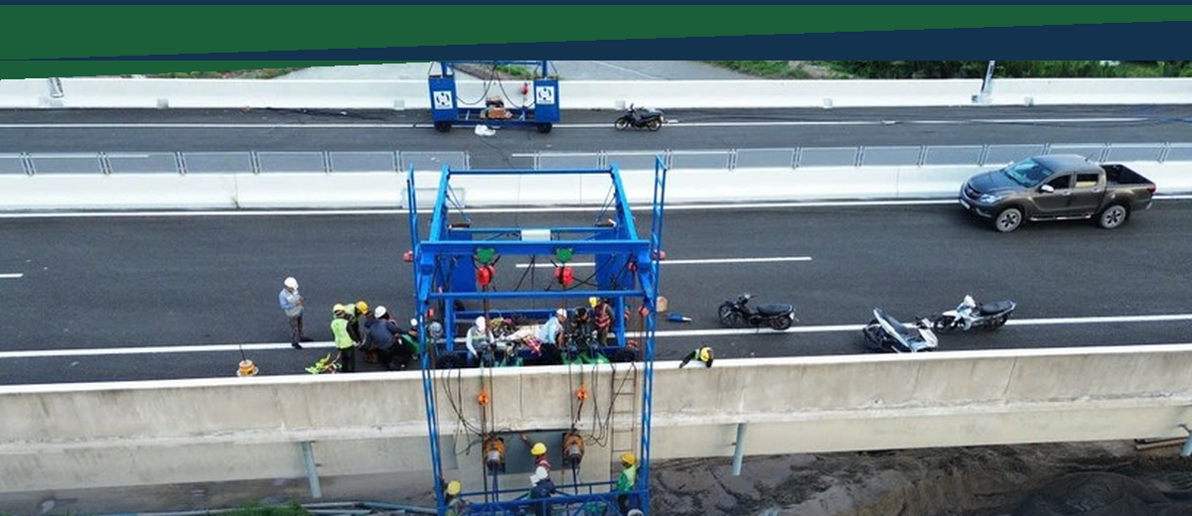
2026 – 2027

MỤC LỤC
I. Thư ngỏ 3
II. Giới thiệu chung về Công ty Hòa Hoàng 5
III. Lĩnh vực hoạt động & Năng lực cốt lõi 7
IV. Thông tin pháp lý 15
V. Năng lực tài chính 19
VI. Ban Lãnh đạo & Ban Cố vấn kiêm sáng lập 20
VII. Danh mục 10 dự án tiêu biểu 22
VIII. Danh mục đầy đủ các dự án đã cung cấp và thi công 28
IX. Cam kết & Thông tin liên hệ 31
Phụ lục — Tài liệu pháp lý đính kèm (Dự án Cầu Giới Phiên) 32

I. THƯ NGỎ

Kính gửi: Quý Chủ đầu tư, Quý Khách hàng và các Đối tác chiến lược,
Phần 1 — Tầm nhìn & Sứ mệnh cứu hoãn rủi ro hạ tầng
Hành trình vươn mình của một quốc gia luôn được đo đếm bằng những nhịp cầu nối liền đôi bờ, những tuyến đường xuyên suốt mạch máu kinh tế. Kể từ ngày thành lập, Công ty TNHH Đầu tư Xây dựng và Dịch vụ Thương mại Hòa Hoàng luôn mang trong mình một khát vọng duy nhất: đem tinh hoa công nghệ xây dựng của thế giới về phụng sự cho sự phát triển của hạ tầng giao thông Việt Nam.
Khát vọng ấy khởi nguồn từ tâm huyết của những chuyên gia đã dạn dày sương gió trên khắp các công trường, và được dẫn dắt bởi Người sáng lập — Kỹ sư Hoàng Khắc Khưu, một trong những chuyên gia được biết đến rộng rãi trong lĩnh vực cầu dây văng và cầu vòm. Hơn 30 năm cầm bản vẽ đi qua những công trình khó nhất, mang theo tri thức tu nghiệp từ Nhật Bản và kinh nghiệm đúc kết tại Trung Quốc, ông đã để lại dấu ấn kỹ thuật tại những công trình biểu tượng của đất nước: cầu Rồng, cầu Trần Thị Lý, cầu Sông Hàn (Đà Nẵng), cầu Rạch Miễu (nối Tiền Giang – Bến Tre), và cầu vòm ống thép nhồi bê tông Đông Trù — cây cầu vòm đầu tiên của Việt Nam. Kế thừa nền tảng ấy, Hòa Hoàng tự hào là nơi hội tụ những bộ óc kỹ thuật tinh anh, kết nối trực tiếp với các viện thiết kế và tập đoàn xây dựng hạ tầng hàng đầu Trung Quốc.
Chúng tôi không đơn thuần là một nhà thầu thi công đặc chủng. Hòa Hoàng chọn cho mình một vai trò khác: người giải quyết những bài toán hóc búa nhất của ngành hạ tầng giao thông Việt Nam.
Phần 2 — Điểm nhấn Kỹ thuật & Công nghệ độc quyền
Bản lĩnh của một nhà cung cấp – thi công chuyên sâu không được đo bằng số hợp đồng đã ký, mà bằng cách họ ứng xử trong thời khắc cam go nhất của công trình. Năm 2022, khi cầu vượt Nguyễn Hữu Cảnh (TP. Hồ Chí Minh) bất ngờ đứt cáp giữa lòng thành phố, phương án phá dỡ – xây mới với chi phí xấp xỉ 800 tỷ đồng tưởng như là lựa chọn duy nhất. Đội ngũ Hòa Hoàng cùng các chuyên gia quốc tế đã thiết kế và thi công thần tốc giải pháp cáp giằng chân cầu chỉ trong 20 ngày thi công thực tế, góp phần đưa cây cầu trở lại vận hành an toàn với tổng chi phí chỉ khoảng 10 tỷ đồng.
“Một quyết định kỹ thuật đúng đắn đã thay một bản án phá dỡ bằng một ca cấp cứu thành công.”

— tiết kiệm cho ngân sách hàng trăm tỷ đồng, và trả lại sự bình yên cho hàng triệu lượt lưu thông mỗi ngày qua khu trung tâm thành phố. Đó là cách chúng tôi làm việc: không chờ được gọi tên khi mọi phương án khác đã cạn, mà chủ động đứng ở nơi bài toán khó nhất đang cần lời giải.
Câu chuyện ấy còn tiếp diễn tại cầu Phước Khánh (Gói thầu J3) trên cao tốc Bến Lức – Long Thành — tuyến huyết mạch kết nối trực tiếp với Sân bay Quốc tế Long Thành. Khi 113 trụ cầu được phát hiện nứt xà mũ, trong khi nguồn vốn Gói thầu J3 đang vướng thủ tục, Tổng công ty Đầu tư phát triển đường cao tốc Việt Nam (VEC) đã quyết định phê duyệt và giải ngân phương án gia cường khẩn cấp qua Gói thầu J2. Hòa Hoàng vinh dự được lựa chọn là nhà thầu phụ trực tiếp thi công gia cường — sát cánh cùng Liên danh nhà thầu chính có sự tham gia của Freyssinet Việt Nam, tập đoàn hàng đầu thế giới về kết cấu dự ứng lực — với tiến độ hợp đồng 90 ngày, góp phần đưa tuyến cao tốc trọng điểm quốc gia này sớm trở lại đúng lộ trình.
Phần 3 — Cam kết với Chủ đầu tư về Chất lượng – An toàn – Tiến độ
Với Hòa Hoàng, lợi nhuận chưa bao giờ là đích đến cuối cùng. Triết lý hoạt động của chúng tôi gói gọn trong sáu chữ: Chất lượng – An toàn – Hiệu quả. Mục đích cao nhất của chúng tôi là cống hiến năng lực chuyên môn, tiết kiệm tối đa nguồn lực quốc gia, và mang lại giá trị bền vững cho cộng đồng.
Bằng năng lực cốt lõi trong lĩnh vực cáp dự ứng lực, gối cầu đặc chủng, cùng khả năng chuyển giao công nghệ thi công đường sắt cao tốc và hầm TBM, Hòa Hoàng cam kết là điểm tựa kỹ thuật vững chắc — một đối tác tận tâm, sẵn sàng kề vai sát cánh cùng Quý vị chinh phục mọi bài toán công trình, dù khó khăn đến đâu.
Xin chân thành cảm ơn sự tín nhiệm của Quý vị, và trân trọng chào đón cơ hội cùng nhau kiến tạo những công trình để lại giá trị cho nhiều thế hệ mai sau.

Trân trọng,
ĐẠI DIỆN BAN LÃNH ĐẠO
Công ty TNHH ĐTXD & DVTM Hòa Hoàng

II. GIỚI THIỆU CHUNG VỀ CÔNG TY HÒA HOÀNG

2.1 Thông tin tổng quan
Công ty TNHH Đầu tư Xây dựng và Dịch vụ Thương mại Hòa Hoàng (tiền thân là Công ty TCC) được thành lập tháng 10/2013, có trụ sở chính tại Tầng 23, Tòa nhà hỗn hợp MD Complex Tower, Khu đô thị Mỹ Đình 1, Thành phố Hà Nội.
- Vốn điều lệ: 6.000.000.000 VNĐ
- Chủ tịch Hội đồng thành viên, người đại diện theo pháp luật: Bà Vũ Bảo Ngọc
- Tổng Giám đốc điều hành: Ông Nguyễn Xuân Thắng
- Đối tác thương hiệu quốc tế: các nhà sản xuất cáp – gối cầu hàng đầu Trung Quốc, cáp SHINKO (Nhật Bản), cáp và gối Hirun (Italy)

2.2 Định vị năng lực
Hòa Hoàng KHÔNG phải là nhà thầu thi công xây lắp đại trà, mà là đơn vị chuyên sâu (specialist) cung cấp và thi công lắp đặt các hạng mục kỹ thuật đòi hỏi độ chính xác cao nhất của một cây cầu đặc biệt — đúng nơi hội tụ giá trị kỹ thuật và rủi ro cao nhất của công trình. Đây là định vị khác biệt và là lợi thế cạnh tranh cốt lõi của Hòa Hoàng so với các nhà thầu xây lắp thông thường.

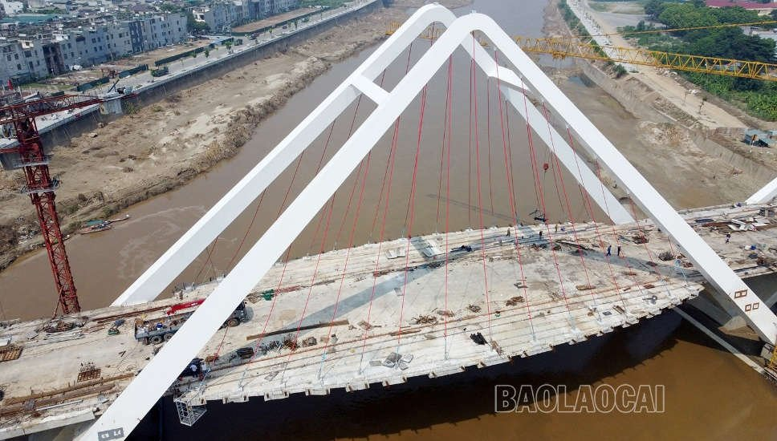
Thi công lắp dựng vòm thép và hệ dây treo — hạng mục kỹ thuật đặc thù mà Hòa Hoàng cung cấp vật tư và thi công.
2.3 Tầm nhìn – Sứ mệnh – Giá trị cốt lõi
Tầm nhìn
Trở thành nhà thầu thi công đặc chủng hàng đầu Việt Nam trong lĩnh vực kết cấu cầu công nghệ cao — đơn vị mà mỗi khi công trình cầu đối mặt với những hạng mục kỹ thuật khó nhất, những bài toán mà không nhiều đơn vị trong nước đủ năng lực giải quyết, cái tên đầu tiên được nghĩ đến chính là Hòa Hoàng.
Sứ mệnh
Mang tri thức và công nghệ hàng đầu thế giới về hệ cáp dự ứng lực, hệ cáp dây văng – dây võng, gối cầu và giải pháp gia cường kết cấu, để phụng sự cho sự an toàn và bền vững của hạ tầng giao thông Việt Nam qua nhiều thế hệ — không chỉ thi công những cây cầu, mà xây dựng niềm tin rằng mỗi cây cầu ấy sẽ đứng vững hàng chục, hàng trăm năm.
“Uy tín không phải là một khẩu hiệu truyền thông, mà là nguyên tắc sinh tồn của doanh nghiệp.”

Có những ngành nghề mà sai sót có thể sửa chữa bằng một lời xin lỗi và một lần làm lại. Thi công kết cấu cầu không phải là một trong số đó. Một bó cáp dự ứng lực lắp đặt sai kỹ thuật, một gối cầu không đạt tải trọng thiết kế, một công đoạn kiểm tra bị bỏ qua để kịp tiến độ — những sai sót ấy có thể nằm im lặng bên trong kết cấu trong nhiều năm, trước khi trở thành hậu quả không thể cứu vãn.
Trong lĩnh vực đặc chủng mà Hòa Hoàng theo đuổi, một dự án thi công cẩu thả có thể mang lại lợi nhuận trước mắt — nhưng chỉ một sự cố, dù chỉ một lần, cũng đủ để xóa sổ toàn bộ niềm tin đã dày công xây dựng qua hàng chục công trình. Chính vì vậy, Hòa Hoàng chọn con đường khó hơn nhưng bền vững hơn: không nhận dự án vượt quá năng lực kiểm soát chất lượng của mình; không rút ngắn quy trình để chạy theo tiến độ; không thỏa hiệp với bất kỳ đề nghị nào đòi hỏi đánh đổi an toàn hay chất lượng để tiết kiệm chi phí.
Giá trị cốt lõi
01 · AN TOÀN (HSE)  Kỷ luật tuyệt đối trên giàn thao tác treo, trên cao, trên mặt nước và sát luồng giao thông đang khai thác — không có "gần đủ an toàn". | 02 · KỸ THUẬT CHUYÊN SÂU  Cạnh tranh bằng năng lực giải quyết bài toán mà đơn vị khác từ chối, dựa trên Ban Cố vấn và mạng lưới viện thiết kế quốc tế. | 03 · TIẾN ĐỘ CHUẨN XÁC  Hoạch định chính xác đến từng ngày — mỗi cam kết đưa ra là một cam kết chắc chắn thực hiện được.

Ba giá trị ấy không tồn tại độc lập, mà ràng buộc lẫn nhau: không có an toàn, mọi tiến độ đều vô nghĩa; không có kỹ thuật chuyên sâu, mọi lời hứa về chất lượng chỉ là khẩu hiệu; và không có tiến độ chuẩn xác, năng lực kỹ thuật tốt nhất cũng không mang lại giá trị cho Chủ đầu tư.

III. LĨNH VỰC HOẠT ĐỘNG & NĂNG LỰC CỐT LÕI

Hòa Hoàng là Nhà thầu Chuyên biệt (Specialist Contractor) hàng đầu Việt Nam về Công nghệ Thi công, Gia cường và Giải cứu Kết cấu Cầu đặc biệt. Trong khi phần lớn thị trường xây lắp hạ tầng vận hành theo mô hình tổng thầu dàn trải, Hòa Hoàng chọn đứng ở đúng điểm hẹp nhất và rủi ro cao nhất của mỗi công trình cầu — nơi một quyết định kỹ thuật sai có thể khiến cả cây cầu ngừng khai thác, và một giải pháp đúng có thể cứu cả một tuyến huyết mạch quốc gia.
“Chúng tôi không cạnh tranh bằng số lượng hợp đồng — chúng tôi được gọi tên khi các nhà thầu khác đã từ chối.”

Ba trụ cột năng lực dưới đây — Thi công & Xử lý sự cố, Chuyên gia quốc tế & Công nghệ, và Cung ứng vật tư chuyên ngành — được sắp xếp đúng theo tỉ trọng giá trị thực tế mà Hòa Hoàng mang lại cho Chủ đầu tư, không theo doanh thu kế toán.

Trụ cột 1 — Thi công & Xử lý sự cố kết cấu cầu đặc biệt
Thi công chuyên sâu
- Cầu dây văng, cầu treo dây võng — thi công lắp đặt, căng kéo hệ cáp chủ và cáp treo
- Cầu vòm thép, cầu vòm ống thép nhồi bê tông — thi công hệ vòm và hệ cáp treo xiên liên kết
- Cầu bê tông cốt thép dự ứng lực khẩu độ lớn — thi công cáp DƯL trong và ngoài, dầm hộp đúc hẫng, dầm Super T

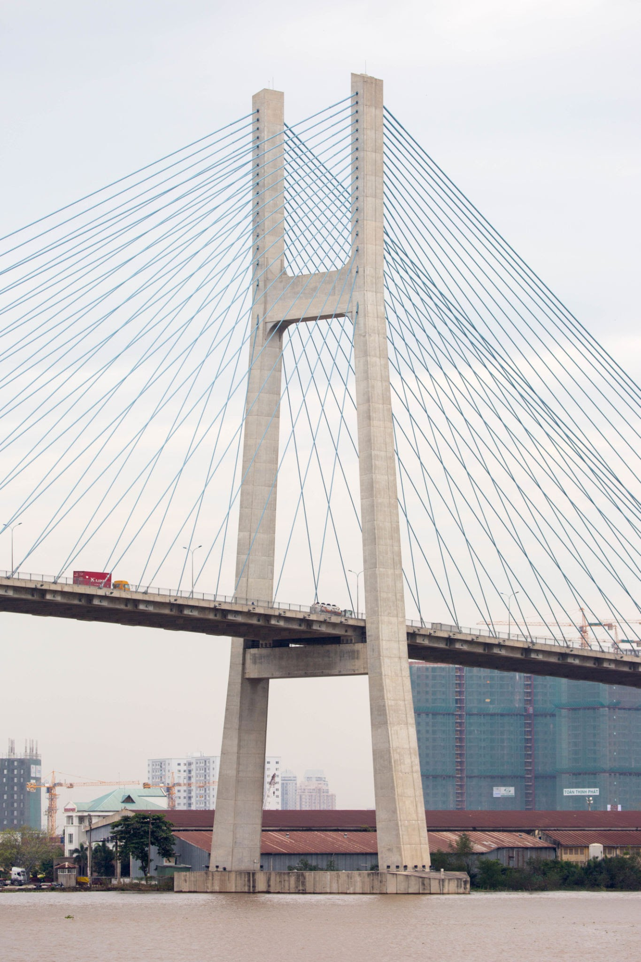
Cầu dây văng — dạng kết cấu đòi hỏi năng lực thi công, lắp đặt và căng kéo hệ cáp chuyên sâu nhất trong ngành cầu, đúng thế mạnh cốt lõi của Hòa Hoàng
Xử lý sự cố & Cấp cứu công trình
- Chỉnh căng kéo lại hệ cáp dây văng bị lệch tải, đứt cáp, mất ổn định
- Gia cường dầm, xà mũ trụ bị nứt, suy giảm khả năng chịu lực — kể cả khi công trình vẫn đang khai thác
- Thay thế khe co giãn, gối cầu tải trọng lớn dưới điều kiện lưu thông liên tục, không cấm đường
- Khảo sát, chẩn đoán và xử lý biến dạng kết cấu cho công trình đã đưa vào sử dụng nhiều năm

Hai case study đã được trình bày chi tiết tại Mục I và Mục VII của hồ sơ này — cầu vượt Nguyễn Hữu Cảnh (TP.HCM) và cầu Phước Khánh (cao tốc Bến Lức – Long Thành) — là minh chứng trực tiếp cho năng lực này: thay một phương án đập bỏ – xây mới hàng trăm tỷ đồng bằng một giải pháp gia cường/sửa chữa chỉ bằng một phần nhỏ chi phí, thi công ngay trên công trình đang khai thác.

Trụ cột 2 — Năng lực chuyên gia quốc tế & công nghệ tiên tiến
Năng lực xử lý những "ca khó" không đến từ may mắn, mà đến từ việc quy tụ đúng người vào đúng thời điểm. Hòa Hoàng xây dựng năng lực kỹ thuật trên hai lớp chuyên gia bổ trợ lẫn nhau:
- Ban Cố vấn kỹ thuật trong nước: các chuyên gia, kỹ sư đầu ngành cầu dây văng – cầu vòm của Việt Nam, dẫn đầu bởi Kỹ sư Hoàng Khắc Khưu (xem chi tiết Mục VI).
- Đội ngũ chuyên gia thiết kế & thi công thực chiến từ Trung Quốc: 20 chuyên gia cao cấp — trong đó có những người từng trực tiếp thiết kế và chỉ đạo thi công tại một trong những cường quốc hạ tầng cầu đường – đường sắt cao tốc lớn nhất thế giới, đại diện tiêu biểu là Ông Trần Phong, nguyên Kỹ sư trưởng ngành đường sắt cao tốc Trung Quốc.
“Không chỉ mang thiết bị về Việt Nam — Hòa Hoàng mang cả bộ óc từng thiết kế ra thiết bị đó.”

Sự kết hợp này đảm bảo mỗi giải pháp kỹ thuật đưa ra cho Chủ đầu tư không dừng lại ở lý thuyết, mà đã được kiểm chứng qua thực tiễn thi công quy mô lớn — thông qua mạng lưới hợp tác với các viện thiết kế hàng đầu Trung Quốc:
- Viện thiết kế Cầu đường Vũ Hán — trung tâm nghiên cứu, thiết kế cầu lớn hàng đầu Trung Quốc
- Viện thiết kế trực thuộc Bộ Giao thông Vận tải Trung Quốc — cơ quan xây dựng tiêu chuẩn kỹ thuật ngành đường bộ, đường sắt Trung Quốc
- Viện thiết kế Tập đoàn Chiêu Thương Vạn Cầu — đối tác chuyên sâu công nghệ hệ cáp dây văng, cáp treo cho cầu đặc biệt
Nhờ mạng lưới đối tác này, năng lực của Hòa Hoàng không dừng lại ở nhập khẩu thiết bị đơn thuần, mà mở rộng tới: (1) tiếp cận hồ sơ thiết kế, quy trình thi công đã thực chứng qua hàng nghìn công trình; (2) đào tạo, chuyển giao kỹ thuật vận hành thiết bị chuyên dụng cho đội ngũ trong nước; (3) tư vấn giải pháp kỹ thuật cho Chủ đầu tư ngay từ giai đoạn thiết kế — giảm thiểu rủi ro trước khi thi công.
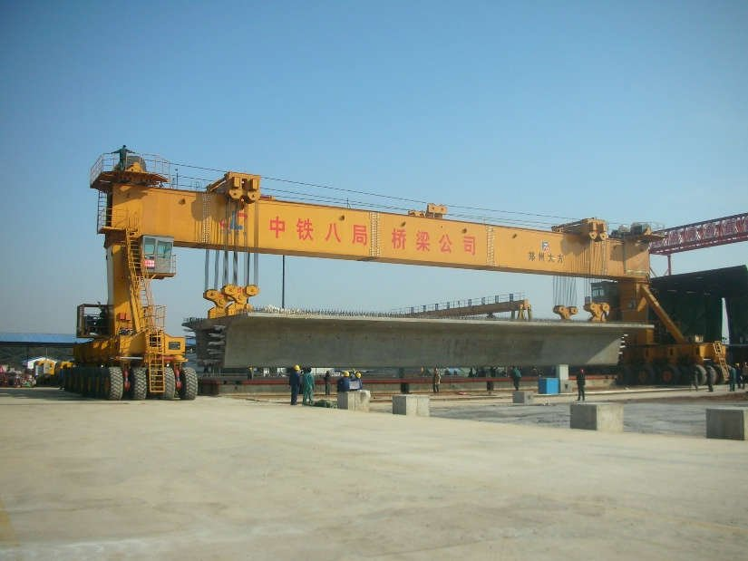
Cẩu long môn nâng phiến dầm tiêu chuẩn tại bãi đúc — công nghệ đối tác Trung Quốc (China Railway No.8 Engineering Group – Bridge Company)
Làm chủ thiết bị đặc chủng — hai "vũ khí công nghệ"
Chuyên gia giỏi cần đi cùng thiết bị đủ tầm. Hai hệ thiết bị dưới đây là nơi tri thức kỹ thuật của đội ngũ chuyên gia được vật chất hoá thành năng lực thi công thực tế mà không nhiều nhà thầu tại Việt Nam sở hữu.
THIẾT BỊ 01 — GIÀN THAO TÁC TREO ĐẶC CHỦNG (10 XE)
Thông số | Mô tả
Tính năng | Lắp đặt trực tiếp trên thành cầu, đưa kỹ thuật viên tiếp cận an toàn xà mũ trụ, đáy dầm và vị trí neo cáp — nơi giàn giáo thông thường không thể thi công.
Quy mô đội xe | 10 xe — đủ năng lực triển khai đồng thời nhiều mũi thi công trên nhiều dự án, nhiều tỉnh thành cùng lúc.
An toàn (HSE) | Vận hành trên cao, trên mặt nước hoặc sát luồng giao thông đang khai thác, tuân thủ quy trình kiểm soát căng kéo nghiêm ngặt, đội ngũ vận hành được đào tạo bài bản.
Hiệu quả cho CĐT | Đang triển khai thi công gia cường xà mũ trụ Gói thầu J2 (cầu Phước Khánh, cao tốc Bến Lức – Long Thành) — rút ngắn thời gian tiếp cận hiện trường so với giải pháp giàn giáo truyền thống.

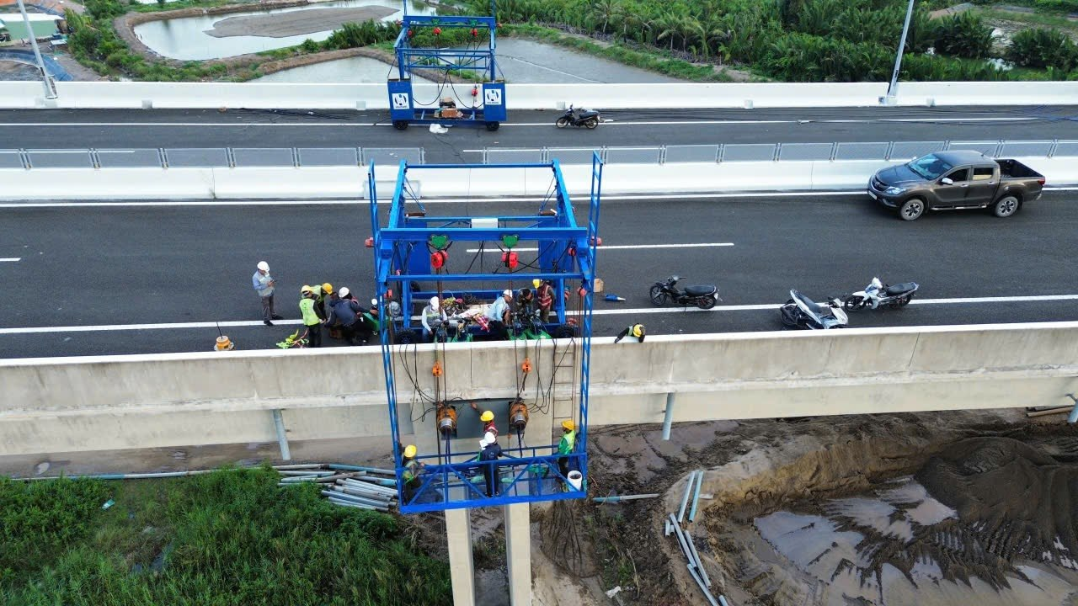
Giàn thao tác treo đặc chủng của Hòa Hoàng (1 trong 10 xe hiện có) thi công gia cường xà mũ trụ cầu Phước Khánh
THIẾT BỊ 02 — HỆ PLATFORM THI CÔNG KHE CO GIÃN (KHÔNG GIÁN ĐOẠN GIAO THÔNG)
Thông số | Mô tả
Tính năng | Thi công thay thế khe co giãn trong khi mặt cầu vẫn thông xe bình thường — không cần cấm đường hoặc phân luồng.
Hiệu quả tiến độ | Rút ngắn đáng kể thời gian thi công so với phương án cấm đường truyền thống.
Hiệu quả kinh tế – xã hội | Loại bỏ chi phí xã hội vô hình của việc cấm đường (thời gian di chuyển, nhiên liệu, rủi ro ùn tắc) trên các tuyến cao tốc lưu lượng lớn.
Dự án đã triển khai | Nhiều tuyến cao tốc do VEC làm Chủ đầu tư, tiêu biểu như Hà Nội – Lào Cai và TP. Hồ Chí Minh – Long Thành – Dầu Giây.

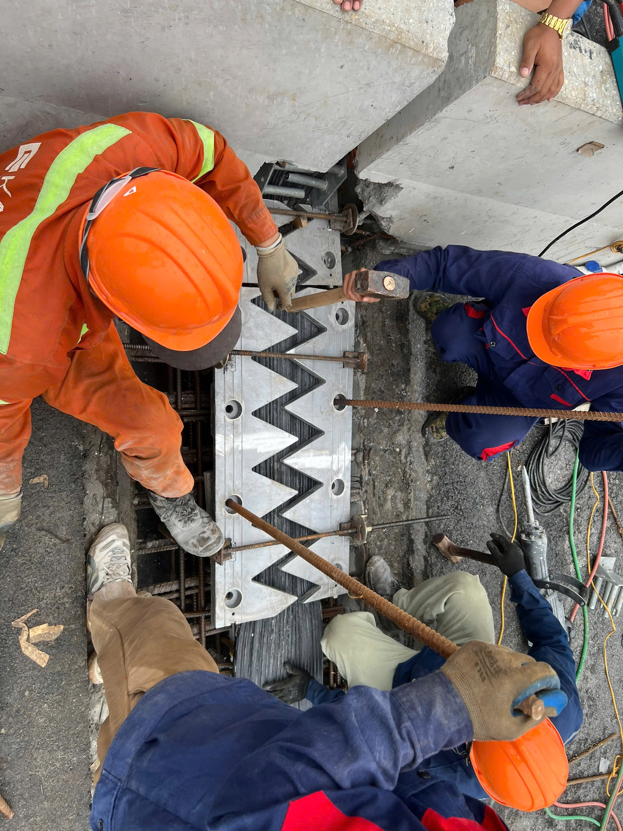
Lắp đặt module khe co giãn dạng răng lược vào vị trí thi công trên mặt cầu
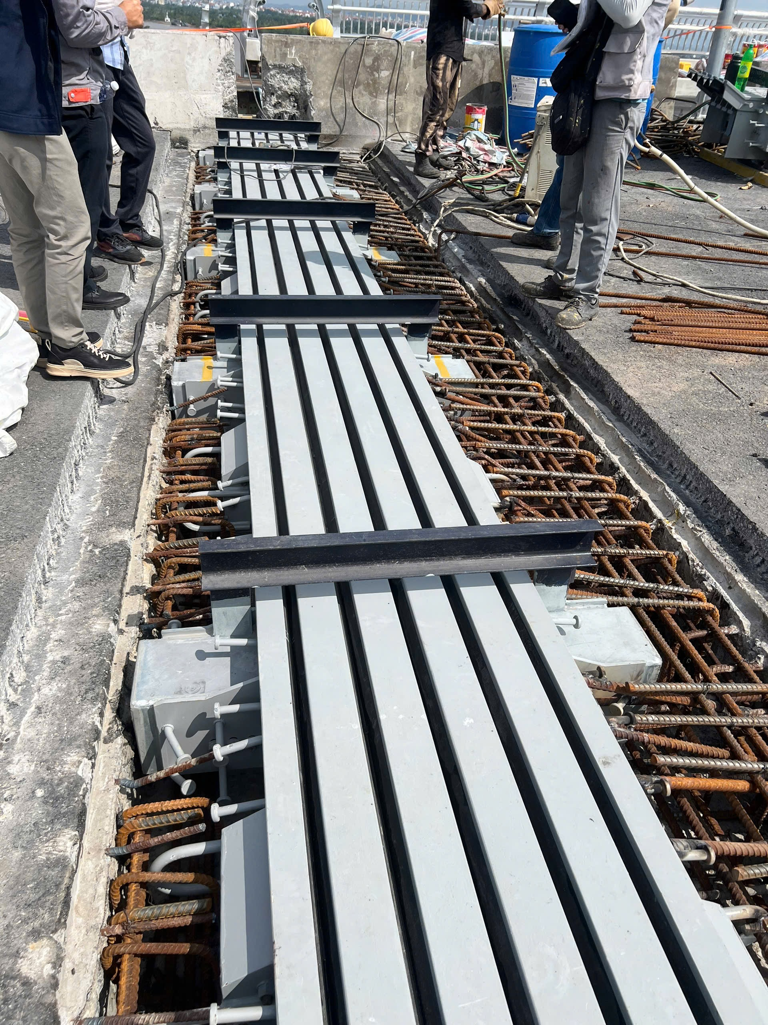
Hệ khe co giãn sau khi lắp đặt hoàn thiện trên các thanh dầm, chờ liên kết hoàn thiện mặt cầu
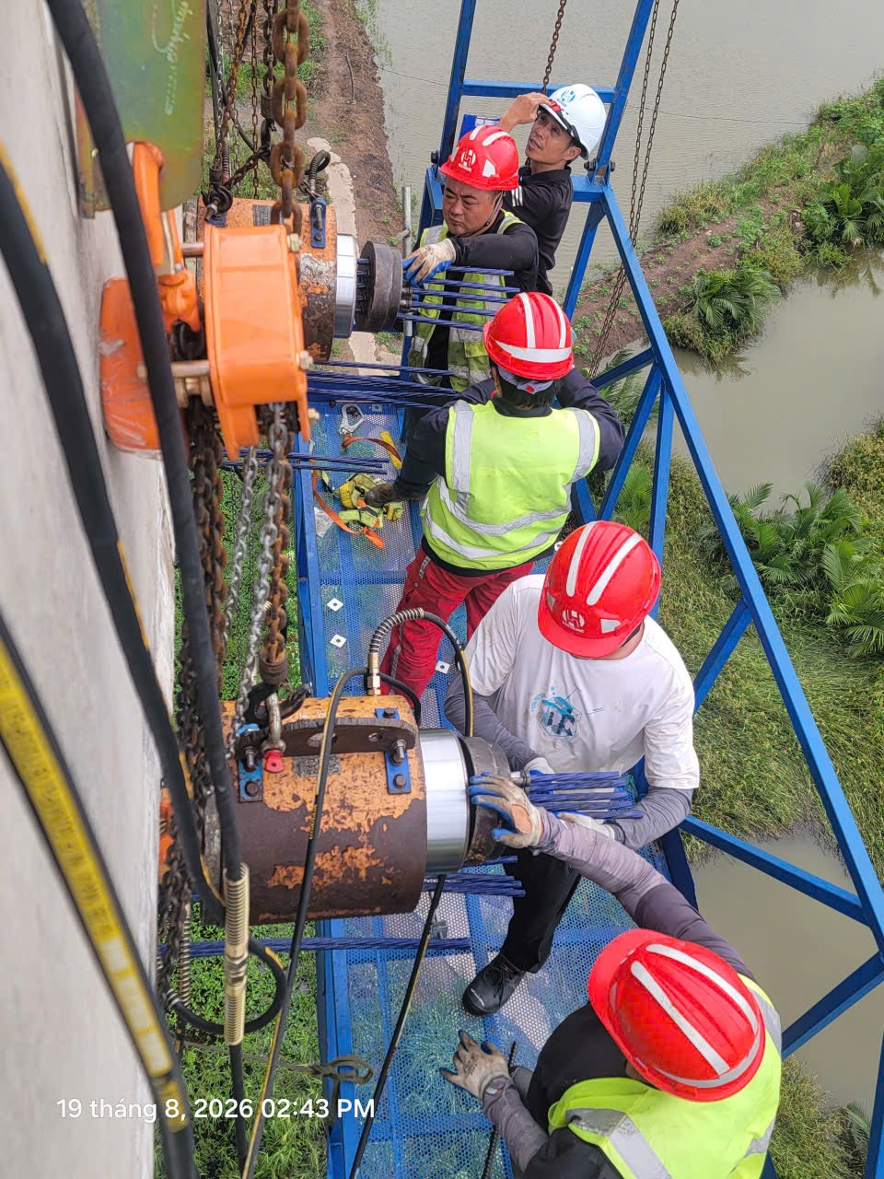
Đội ngũ kỹ thuật thi công, căng chỉnh hệ khe co giãn trên giàn thao tác treo tại hiện trường

Vì sao đây là rào cản cạnh tranh thực sự, không chỉ là trang thiết bị
Sở hữu thiết bị đặc chủng không tự nó tạo ra lợi thế cạnh tranh — nhiều nhà thầu có thể bỏ vốn mua thiết bị tương tự. Điều tạo nên khác biệt của Hòa Hoàng nằm ở ba lớp giá trị đi kèm, mà bất kỳ Chủ đầu tư nào cũng có thể kiểm chứng qua thực tế triển khai.
- Quy mô triển khai: với 10 xe giàn thao tác treo, Hòa Hoàng có khả năng huy động đồng thời nhiều mũi thi công trên nhiều dự án, nhiều tỉnh thành cùng lúc.
- Bài toán kinh tế – xã hội: khả năng thi công mà không cần cấm đường là một khoản tiết kiệm thực chất cho toàn xã hội, đã được các Chủ đầu tư như VEC trực tiếp ghi nhận.
- Rào cản gia nhập ngành: vận hành an toàn trên cao, trên mặt nước hoặc sát luồng giao thông đòi hỏi quy trình HSE nghiêm ngặt và đội ngũ được đào tạo bài bản — khó sao chép trong ngắn hạn dù đối thủ có vốn đầu tư thiết bị tương tự.

Trụ cột 3 — Cung ứng vật tư & công nghệ chuyên ngành
Song song với năng lực thi công, Hòa Hoàng duy trì kênh cung ứng vật tư kỹ thuật cao nhập khẩu chính hãng — phục vụ trực tiếp cho chính các công trình do Hòa Hoàng thi công, đảm bảo tính đồng bộ tuyệt đối giữa vật tư và giải pháp kỹ thuật, đồng thời cung ứng cho các nhà thầu, chủ đầu tư khác có nhu cầu.
- Hệ cáp: cáp dây văng, cáp treo cho cầu vòm/cầu dây văng/cầu Extradosed; cáp dự ứng lực ngoài (DƯL); cáp mạ kẽm, cáp ép đùn Epoxy, cáp vỏ bọc HDPE — đường kính 2.9–15.7mm theo tiêu chuẩn ASTM A822/A822M.
- Gối cầu & khe co giãn: gối chậu, gối cao su, gối chỏm cầu, gối chức năng đặc biệt (cách ly địa chấn, chống nhổ, chống gió, giảm chấn tải trọng đến 24.650 tấn); khe co giãn dạng răng lược, khe ray thép Modul — cho cả đường bộ và đường sắt.
- Hệ neo & thiết bị căng kéo: neo DƯL chủ động/cố định/dẹt/nối; máy bơm và kích thủy lực chuyên dụng; hệ neo đất ổn định mái dốc; phao nổi chống va xô cho trụ cầu, bến cảng.

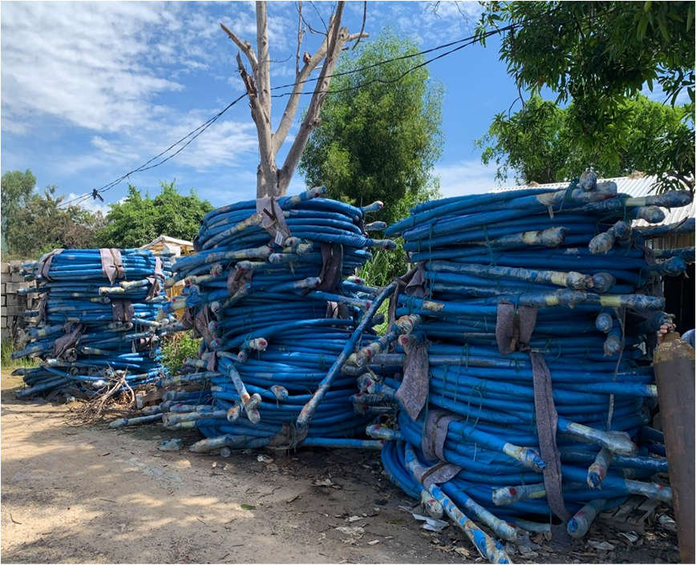
Cáp dự ứng lực thành phẩm vỏ bọc HDPE tập kết tại công trường, sẵn sàng lắp đặt

Đây là trụ cột hỗ trợ, không phải trụ cột dẫn dắt: vật tư chỉ thực sự phát huy giá trị khi đi cùng năng lực thi công và tư duy xử lý sự cố ở Trụ cột 1 và 2 — đó chính là lý do một dự án giao cho Hòa Hoàng luôn đi kèm cam kết đồng bộ từ thiết kế, vật tư đến thi công, thay vì chỉ là một hợp đồng cung ứng đơn thuần.

IV. THÔNG TIN PHÁP LÝ

Thông tin dưới đây trích từ Giấy chứng nhận đăng ký doanh nghiệp do Sở Tài chính Thành phố Hà Nội cấp. Bản scan đầy đủ (bao gồm danh sách thành viên góp vốn) được đính kèm phụ lục hồ sơ dự thầu khi có yêu cầu.
Tên đầy đủ | Công ty TNHH Đầu tư Xây dựng và Dịch vụ Thương mại Hòa Hoàng
Tên quốc tế | Hoa Hoang Construction Investment and Trade Service Company Limited
Tên viết tắt | Hoa Hoang Intra Co., Ltd
Mã số doanh nghiệp | 0106346833
Đăng ký lần đầu | 25/10/2013 — Sở Tài chính Thành phố Hà Nội
Đăng ký thay đổi gần nhất | Lần thứ 8, ngày 16/12/2025
Loại hình | Công ty TNHH Hai thành viên trở lên
Vốn điều lệ | 6.000.000.000 VNĐ (Sáu tỷ đồng)
Trụ sở chính | Tầng 23, Tòa nhà hỗn hợp MD Complex Tower, KĐT Mỹ Đình 1, Thành phố Hà Nội
Điện thoại | 024.22008708
Email | vnhoahoang@gmail.com
Người đại diện pháp luật | Bà Vũ Bảo Ngọc — Chủ tịch Hội đồng thành viên

Chứng chỉ Năng lực Hoạt động Xây dựng — Hạng I
Đây là căn cứ pháp lý quan trọng bậc nhất trong hồ sơ này: Hòa Hoàng được Cục Quản lý Hoạt động Xây dựng — Bộ Xây dựng cấp Chứng chỉ Năng lực hoạt động xây dựng Hạng I (hạng cao nhất theo quy định pháp luật xây dựng Việt Nam) cho phạm vi Thi công công tác xây dựng công trình Giao thông (Cầu đường bộ) — đúng lĩnh vực năng lực cốt lõi mà hồ sơ này trình bày.
“Không phải mọi nhà thầu tự xưng “chuyên biệt” đều được Bộ Xây dựng xác nhận năng lực Hạng I cho công trình cầu đường bộ — Hòa Hoàng có.”

Số chứng chỉ | BXD-00011096
Cơ quan cấp | Cục Quản lý Hoạt động Xây dựng — Bộ Xây dựng
Ban hành kèm theo | Quyết định số 22/QĐ-HĐXD-DN ngày 26/02/2024
Phạm vi năng lực | Thi công xây dựng công trình Giao thông (Cầu đường bộ) — Hạng I
Ngày cấp | 06/03/2024
Hiệu lực đến | 06/03/2034
Người ký | Ông Phạm Như Huy — Phó Cục trưởng (KT. Cục trưởng)

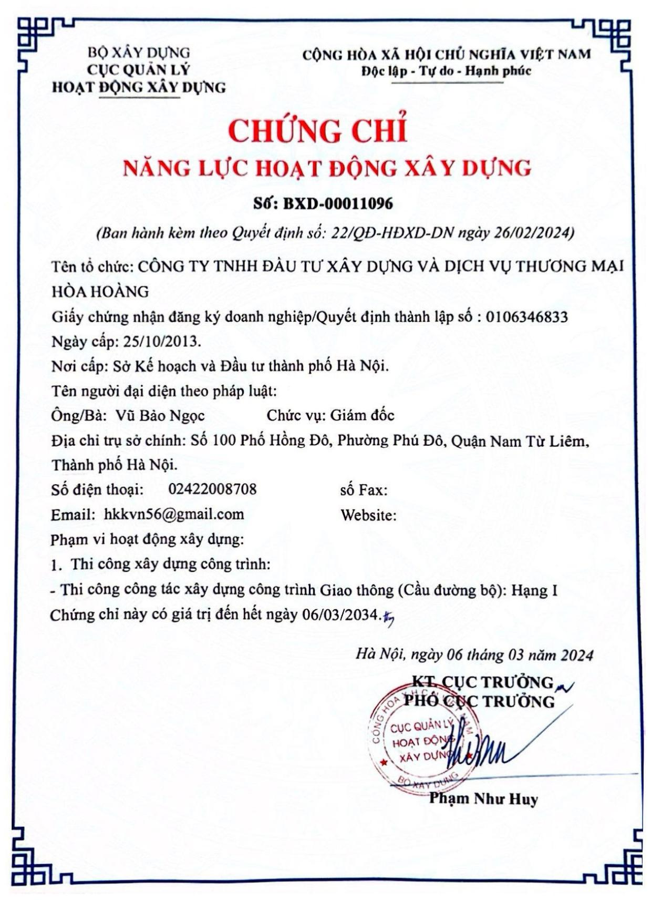
Chứng chỉ Năng lực Hoạt động Xây dựng Hạng I số BXD-00011096 do Bộ Xây dựng cấp cho Hòa Hoàng — lĩnh vực Thi công công trình Giao thông (Cầu đường bộ)

Hành trình phát triển (2013 – 2026)

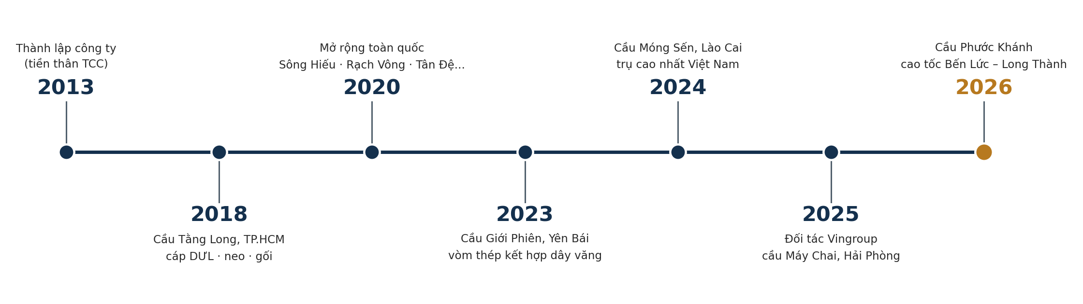

Sơ đồ tổ chức & hệ thống quản trị
Mô hình quản trị của Hòa Hoàng vận hành theo trục: Hội đồng thành viên → Tổng Giám đốc điều hành → khối Phó Tổng Giám đốc phụ trách chuyên môn, được hỗ trợ tư vấn kỹ thuật trực tiếp từ Ban Cố vấn kiêm sáng lập.
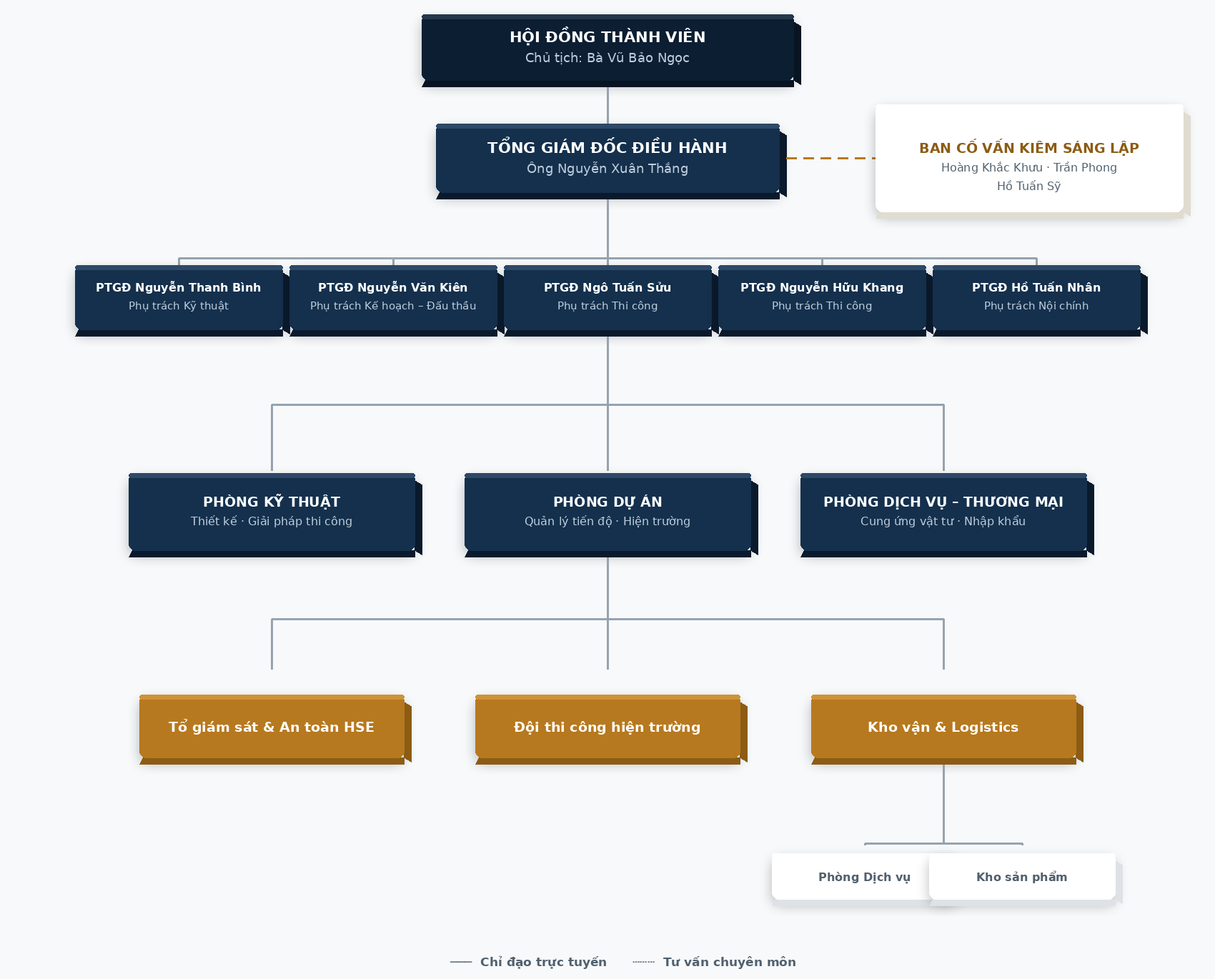

V. NĂNG LỰC TÀI CHÍNH

Hòa Hoàng vận hành theo mô hình Nhà thầu chuyên biệt (Specialist Sub-contractor): tập trung nguồn lực vào công nghệ, thiết bị đặc chủng và đội ngũ chuyên gia, thay vì dàn trải chi phí cố định như một nhà thầu tổng hợp quy mô lớn. Năng lực tài chính triển khai dự án được bảo chứng thông qua hạn mức tín dụng và bảo lãnh thực hiện hợp đồng linh hoạt, được các ngân hàng thương mại cấp theo từng dự án cụ thể — phù hợp với đặc thù doanh thu theo hợp đồng của một đơn vị chuyên sâu kỹ thuật.
Chỉ tiêu tài chính 2 năm gần nhất
Chỉ tiêu | Năm 2024 | Năm 2025
Doanh thu thuần | 345.103.262.902 đ | 377.784.440.524 đ
Tổng tài sản | 327.181.661.692 đ | 351.253.282.425 đ
Lợi nhuận sau thuế | 5.663.871.531 đ | 6.407.738.997 đ

Doanh thu thuần tăng trưởng ổn định giữa hai năm tài chính gần nhất, trong khi tổng tài sản tăng gần gấp đôi — phản ánh Công ty đang chủ động mở rộng năng lực triển khai (đầu tư thiết bị, mở rộng đội ngũ) song song với đà tăng trưởng doanh thu. Lợi nhuận sau thuế duy trì biên độ tăng trưởng hai chữ số, cho thấy hiệu quả vận hành được kiểm soát tốt trong giai đoạn mở rộng quy mô.

VI. BAN LÃNH ĐẠO & BAN CỐ VẤN KIÊM SÁNG LẬP

6.1 Ban Lãnh đạo điều hành
- Bà Vũ Bảo Ngọc — Chủ tịch Hội đồng thành viên, Người đại diện theo pháp luật
- Ông Nguyễn Xuân Thắng — Tổng Giám đốc điều hành
- Ông Ngô Tuấn Sửu — Phó Tổng Giám đốc phụ trách Thi công
- Ông Nguyễn Hữu Khang — Phó Tổng Giám đốc phụ trách Thi công
- Ông Nguyễn Thanh Bình — Phó Tổng Giám đốc phụ trách Kỹ thuật
- Ông Nguyễn Văn Kiên — Phó Tổng Giám đốc phụ trách Kế hoạch – Đấu thầu
- Ông Hồ Tuấn Nhân — Phó Tổng Giám đốc phụ trách Nội chính
6.2 Ban Cố vấn kiêm sáng lập
Hòa Hoàng vinh dự có sự đồng hành của các chuyên gia đầu ngành cầu dây văng, cầu vòm trong Ban Cố vấn kiêm sáng lập — nền tảng tri thức kỹ thuật giúp Công ty tư vấn giải pháp chuyên sâu cho từng công trình đặc thù:
Ông Hoàng Khắc Khưu — Trưởng Ban
- Hơn 30 năm kinh nghiệm; sở hữu 2 bằng đại học; tu nghiệp tại Nhật Bản
- Chuyên gia cầu dây văng, cầu vòm được biết đến rộng rãi trong ngành
- Kinh nghiệm gắn liền với các công trình cầu tiêu biểu: cầu Rồng, cầu Trần Thị Lý, cầu Sông Hàn (Đà Nẵng); cầu Rạch Miễu; cầu vòm đầu tiên tại Việt Nam — cầu Đông Trù

Ông Trần Phong — Thành viên
- Chuyên gia Trung Quốc, nguyên Kỹ sư trưởng ngành đường sắt cao tốc, đã nghỉ hưu
- Từng chỉ đạo nhiều dự án hạ tầng lớn nhất Trung Quốc

Ông Hồ Tuấn Sỹ — Thành viên
- Tiến sĩ Kỹ thuật, gần 30 năm kinh nghiệm xây dựng cầu đường
- Nguyên Phó/Tổng Giám đốc tại các Tổng công ty xây dựng công trình giao thông (CIENCO1, CIENCO8); nguyên Giám đốc Ban QLDA Cao tốc Cầu Rẽ - Ninh Bình, QL1, QL10, QL38

6.3 Đội ngũ kỹ sư & nhân sự chuyên môn
Bên cạnh Ban Lãnh đạo và Ban Cố vấn, Hòa Hoàng quy tụ đội ngũ kỹ sư đa chuyên ngành cùng đội ngũ chuyên gia Trung Quốc cao cấp, đảm bảo năng lực triển khai đồng thời nhiều công trình trên toàn quốc.
Chuyên môn | Số lượng
Kỹ sư cầu | 20
Kỹ sư đường | 5
Kỹ sư cơ khí | 5
Kỹ sư kinh tế xây dựng | 3
Chuyên gia Trung Quốc cao cấp | 20
Tổng cộng | 53

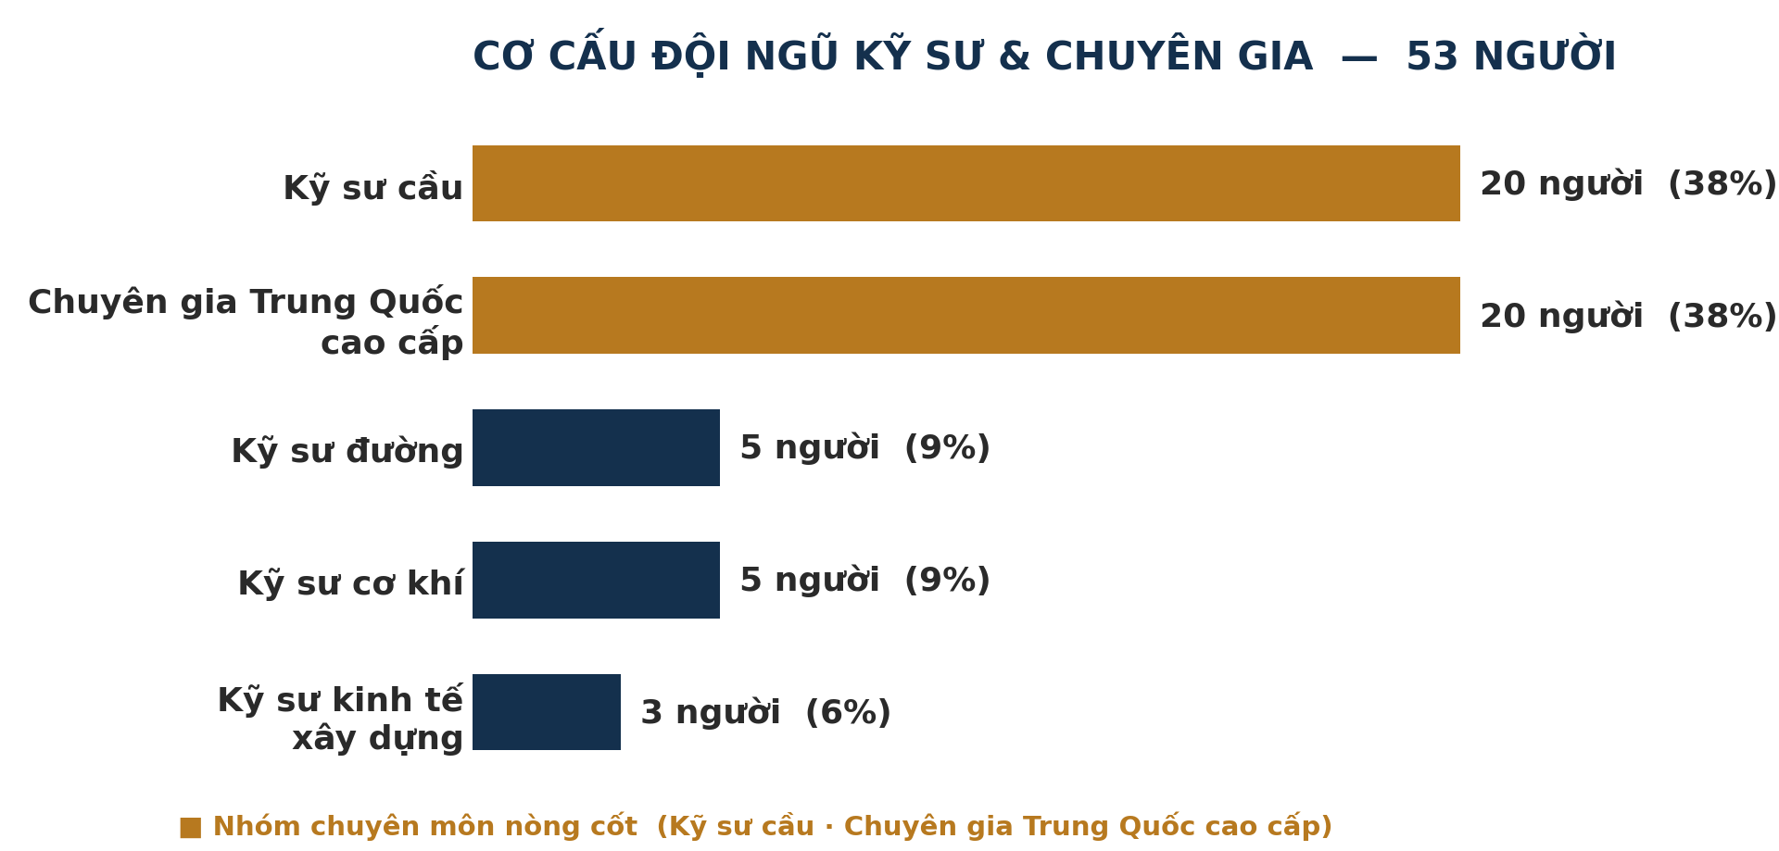

VII. DANH MỤC 10 DỰ ÁN TIÊU BIỂU

Được lựa chọn theo tiêu chí: mức độ xác thực tài liệu (văn bản chấp thuận, hợp đồng), tính biểu tượng kỹ thuật, và mức độ đa dạng vùng miền / loại hình công trình.

DỰ ÁN 1 — CẦU GIỚI PHIÊN
TP. Yên Bái, tỉnh Yên Bái · Gói thầu số 14 · 03/2022 – 09/2023
Chủ đầu tư | Ban Quản lý dự án đầu tư xây dựng các công trình giao thông tỉnh Yên Bái
Nhà thầu chính | Liên danh Công ty TNHH Thương mại và Xây dựng Trung Chính – Công ty CP Đầu tư Xây dựng và Thương mại Nam Phong (Hợp đồng số 86/2021/HĐXD, ký 17/12/2021)
Đặc điểm công trình | Cầu vòm thép, sơ đồ nhịp (60+110+60)m — 3 nhịp vòm ống thép liên kết bằng hệ cáp treo xiên, kết hợp dầm dọc/ngang thép, bản mặt cầu BTCT đúc sẵn; cầu dẫn BTCT DƯL dầm Super T; mố trụ BTCT đổ tại chỗ, móng cọc khoan nhồi D1.2–1.5m. Công trình cầu cấp I.
Hạng mục thực hiện | Thi công hệ vòm thép cho cả 3 nhịp; cung ứng, lắp đặt và căng kéo hoàn thiện 160 bó cáp treo của 3 vòm nhịp chính — mỗi bó gồm 55 sợi thép D7 mạ kẽm, bọc HDPE, đầu neo dạng chốt đúc liền khối. Thực hiện theo Hợp đồng khoán thi công số 02/2022/HDTC/TC-HH ký ngày 30/3/2022 (có bảo lãnh thực hiện hợp đồng).
Giá trị | Giá hợp đồng: 161.022.400.000 đ (đã gồm VAT). Giá trị quyết toán: 158.094.720.000 đ — số liệu khớp đồng nhất giữa Hợp đồng gốc và Biên bản xác nhận khối lượng do Trung Chính xác nhận ngày 25/12/2023.
Hồ sơ pháp lý đính kèm | Bộ hồ sơ đầy đủ và đối chiếu khớp nhau: (1) Hợp đồng khoán thi công số 02/2022/HDTC/TC-HH gốc có chữ ký, con dấu hai bên; (2) Biên bản xác nhận khối lượng, chất lượng công việc do Trung Chính xác nhận. Đây là 1 trong số ít dự án có đầy đủ chứng từ gốc, số liệu nhất quán 100% trong toàn bộ danh mục.
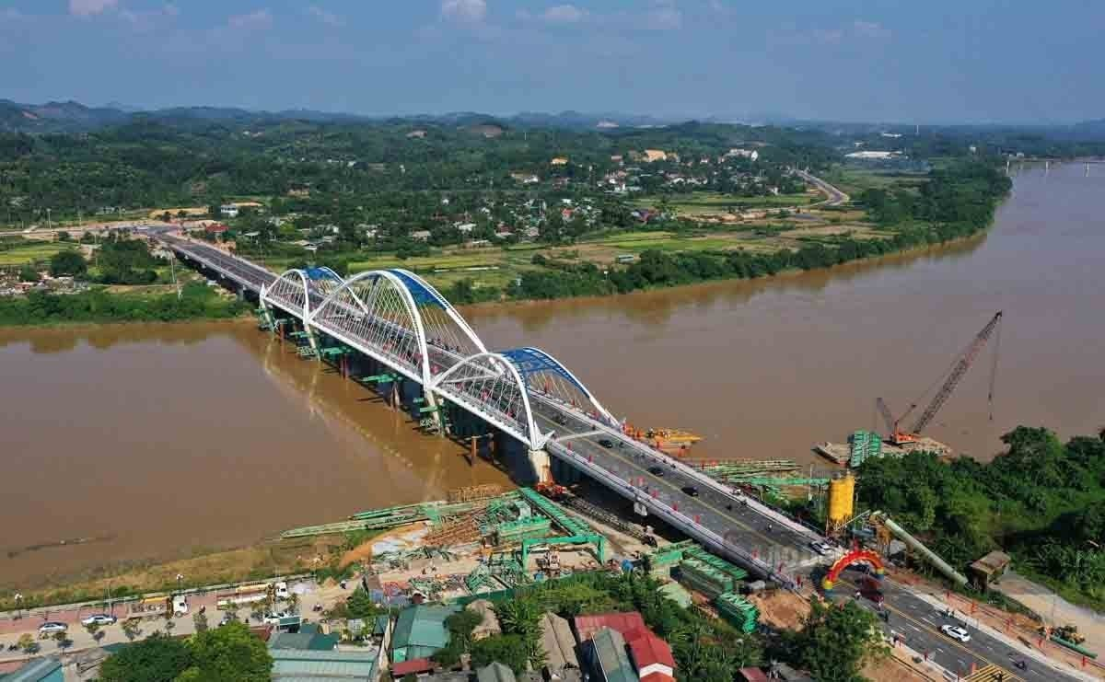
Cầu Giới Phiên (Yên Bái) sau khi hoàn thành

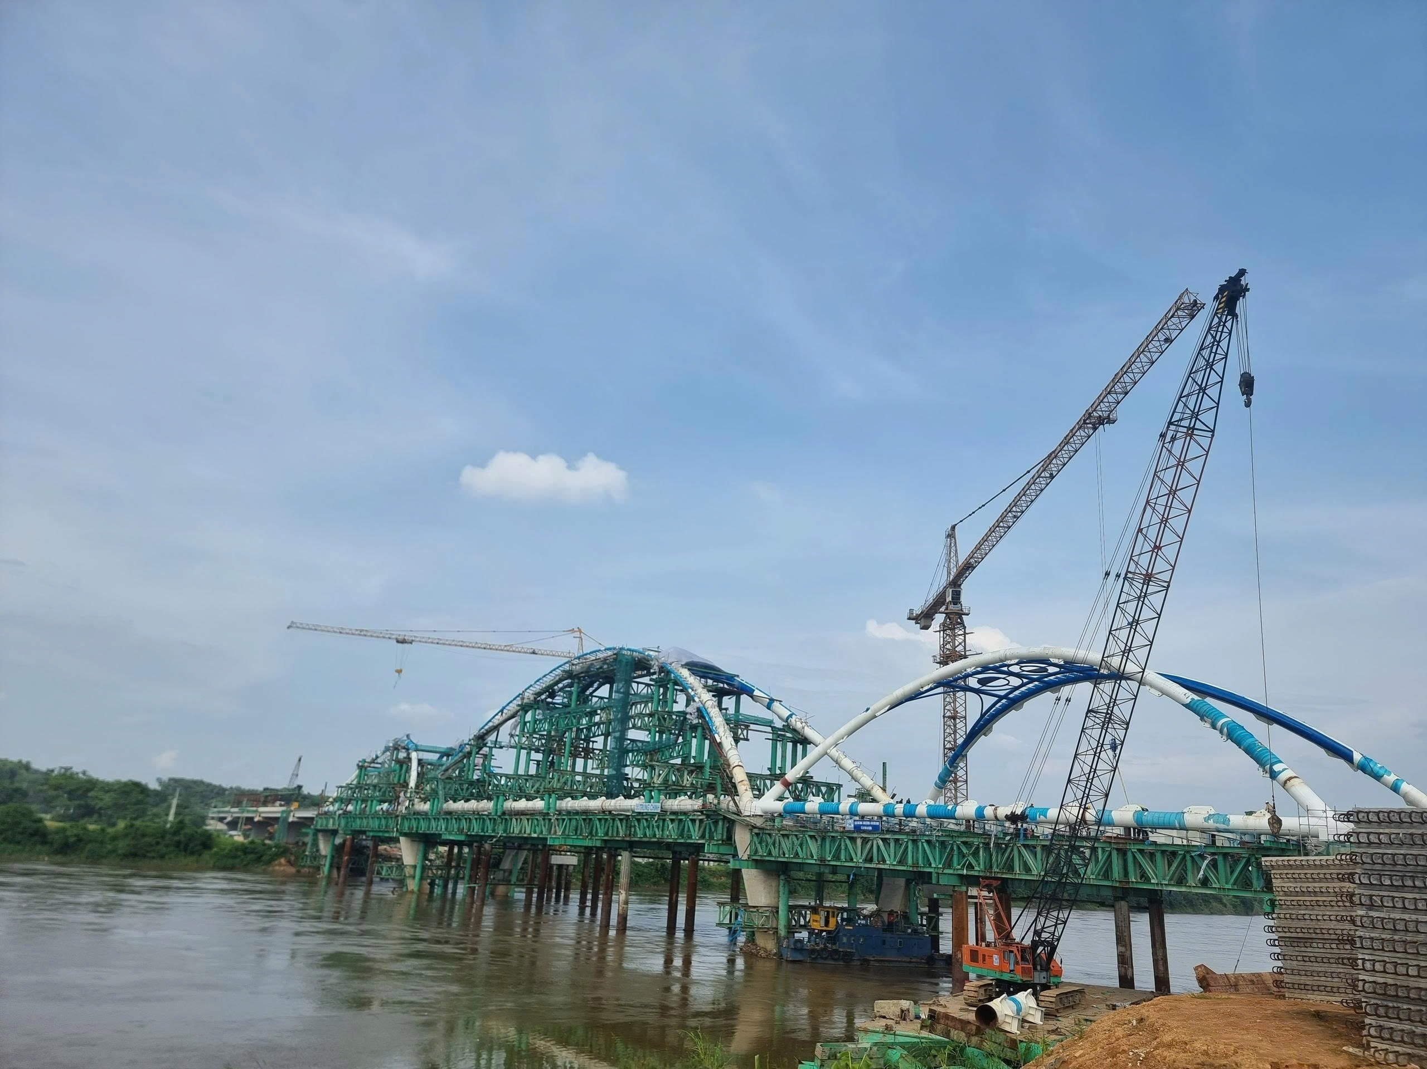
Thi công lắp dựng vòm thép cầu Giới Phiên trên sông — ghép nối các đốt vòm bằng cần cẩu tháp và cẩu nổi
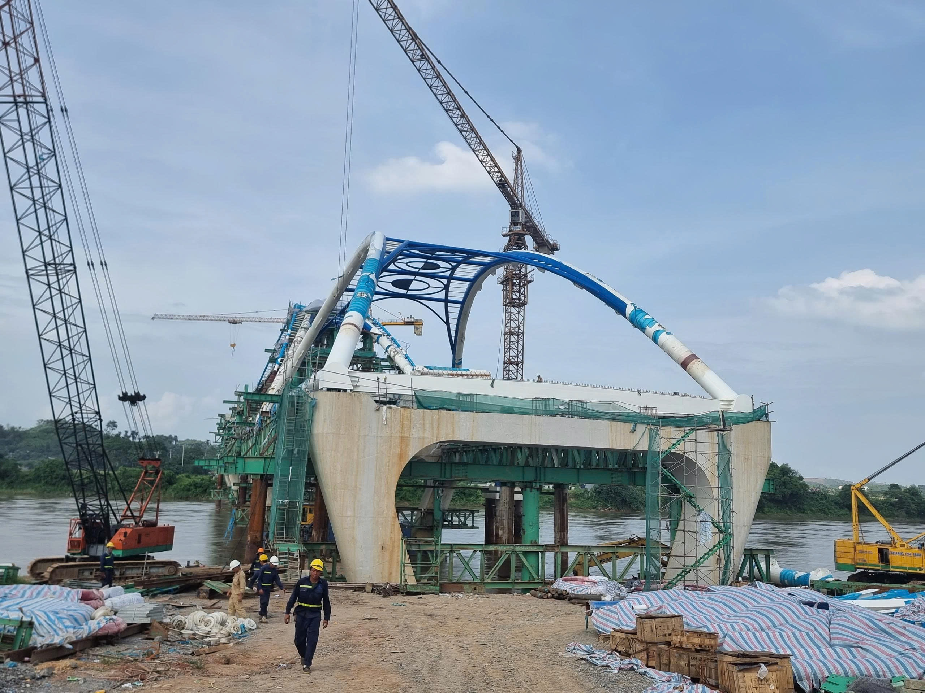
Toàn cảnh nhịp vòm thép sau hợp long — đội ngũ kỹ thuật kiểm tra hiện trường ngay dưới chân vòm
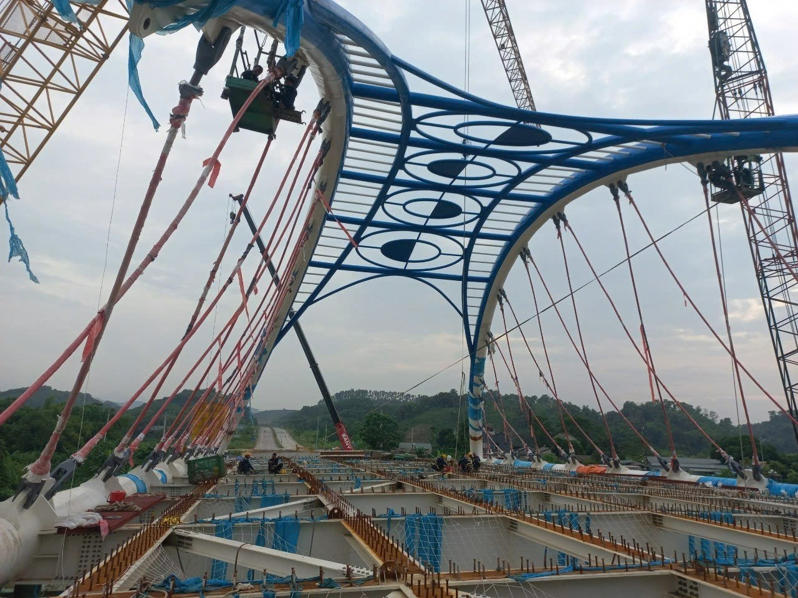
Lắp đặt chi tiết hoa văn trang trí trên đỉnh vòm thép — công đoạn đòi hỏi độ chính xác cao khi thi công trên cao

DỰ ÁN 2 — CẦU PHÚ THỊNH
TP. Lào Cai
Đặc điểm công trình | Cầu vòm kiến trúc đẹp, nối Quốc lộ 4E với khu đô thị Vạn Hòa — công trình biểu tượng đô thị
Hạng mục thực hiện | Cung cấp hệ cáp (NSX: Quế Cầu Liễu Châu)
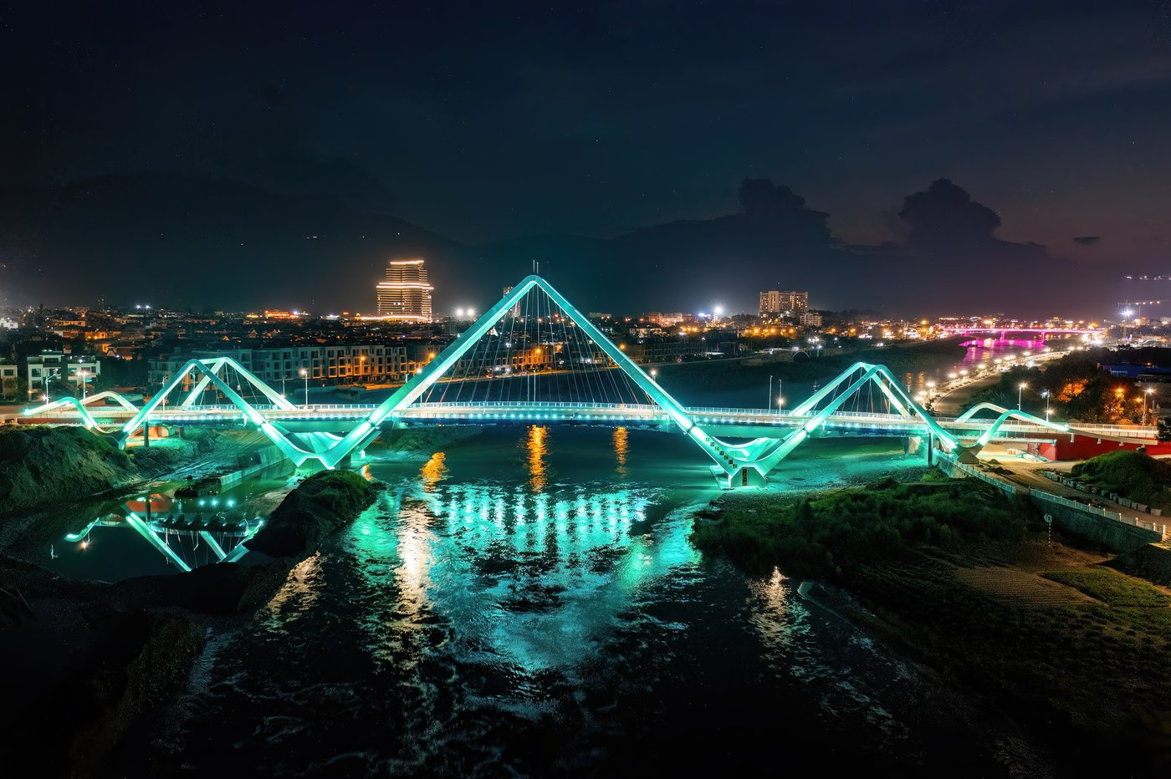
Cầu Phú Thịnh (Lào Cai) về đêm — chuỗi vòm thép chiếu sáng mỹ thuật
DỰ ÁN 3 — CẦU MÓNG SẾN
Sa Pa, Lào Cai · 2024
Đặc điểm công trình | Cầu cạn có trụ cao nhất Việt Nam (83m)
Hạng mục thực hiện | Cung cấp, lắp đặt, căng kéo cáp dự ứng lực ngoài — tao cáp bọc Epoxy 22T15.2 thành phẩm

DỰ ÁN 4 — GIA CƯỜNG 113 TRỤ CẦU PHƯỚC KHÁNH
Cao tốc Bến Lức – Long Thành · 2026
Chủ đầu tư / NT chính | VEC (giải ngân qua Gói thầu J2) · Liên danh chính gồm Công ty CP Xây dựng Hạ tầng Bắc Trung Nam và Freyssinet Việt Nam
Hạng mục thực hiện | Thi công gia cường xà mũ trụ (nhà thầu phụ trực tiếp), Hợp đồng số HDKT0726-020
Giá trị | 43,74 tỷ đồng · tiến độ hợp đồng 90 ngày
Bài toán kỹ thuật & giải pháp | 113 trụ cầu nứt xà mũ trên tuyến huyết mạch nối Sân bay Quốc tế Long Thành, cần gia cường khẩn cấp trong khi vốn Gói J3 vướng thủ tục. VEC phê duyệt VO07 (QĐ 645/QĐ-VEC, 30/6/2026, 46,04 tỷ đồng) để giải ngân qua J2. Hòa Hoàng triển khai giàn thao tác treo đặc chủng tiếp cận trực tiếp xà mũ trụ trên cao tốc đang khai thác.


Toàn cảnh flycam giàn thao tác treo Hòa Hoàng thi công gia cường cầu Phước Khánh

DỰ ÁN 5 — CẦU VƯỢT NGUYỄN HỮU CẢNH
TP. Hồ Chí Minh · 2022–2023
Bài toán kỹ thuật | Xử lý sự cố đứt cáp khẩn cấp giữa trung tâm thành phố, tránh phương án đập bỏ – xây mới (~800 tỷ đồng)
Giải pháp của Hòa Hoàng | Thiết kế và thi công lắp đặt, căng kéo 8 bó cáp giằng chân cầu (7 tao 15.2mm, đầu neo ren đai ốc) trong 20 ngày thi công thực tế

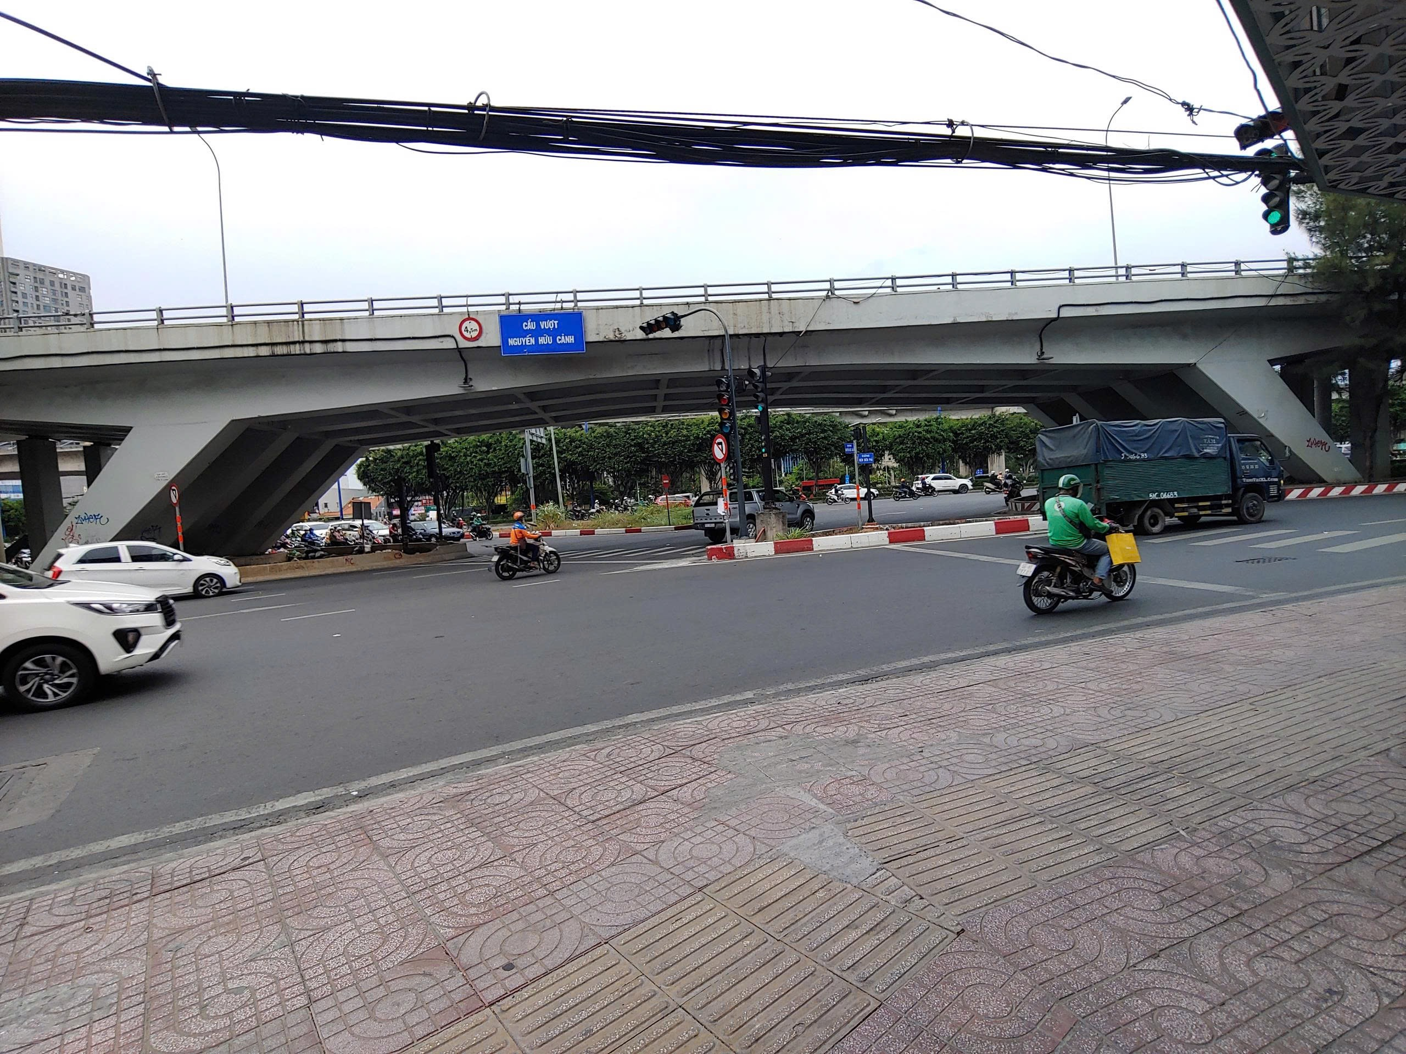
Biển chỉ dẫn "Cầu vượt Nguyễn Hữu Cảnh" tại hiện trường, xác nhận đúng vị trí công trình

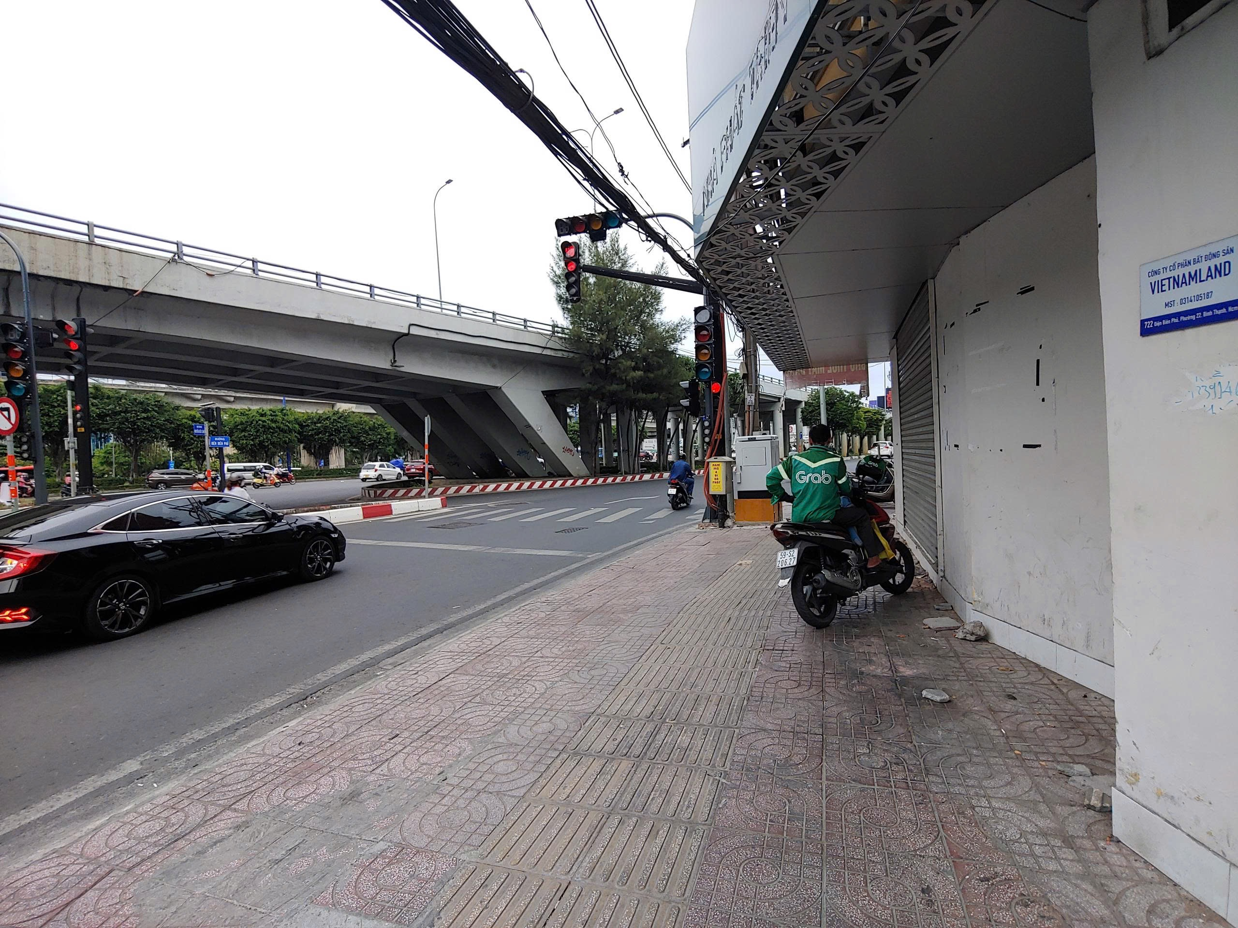
Khu vực nút giao dưới chân cầu vượt Nguyễn Hữu Cảnh, TP. Hồ Chí Minh

DỰ ÁN 6 — CẦU MÁY CHAI – ĐẢO VŨ YÊN
Hải Phòng · 2025
Chủ đầu tư | Tập đoàn Vingroup
Nhà thầu chính | Liên danh TAG – Trung Chính · Ban QLDA Thăng Long · TVGS APECO
Hạng mục thực hiện | Nhập khẩu, cung cấp khe co giãn ray tại trụ T20 cầu dây văng (văn bản chấp thuận số 1102-01/2025/CV-BDHLD)

DỰ ÁN 7 — CẦU XÓM CỦI
Trục Nguyễn Văn Linh, TP.HCM
Hạng mục thực hiện | Thay thế, lắp đặt, căng kéo cáp giằng và cáp treo cho cầu vòm
DỰ ÁN 8 — CẦU TÂN ĐỆ
Thái Bình · 2020
Hạng mục thực hiện | Thay thế, lắp đặt, căng kéo cáp dự ứng lực ngoài; cung cấp neo dự ứng lực và kích căng kéo
DỰ ÁN 9 — CẦU LÔ ĐÔNG
Hải Phòng · 2025
Hạng mục thực hiện | Cung cấp và lắp đặt phao nổi chống va xô bảo vệ trụ cầu — đội ngũ kỹ thuật Hòa Hoàng trực tiếp thi công tại hiện trường
DỰ ÁN 10 — BÓ CÁP THÀNH PHẨM — BANGLADESH
Quốc tế
Hạng mục thực hiện | Cung cấp bó cáp dự ứng lực thành phẩm xuất khẩu — minh chứng năng lực vươn ra thị trường quốc tế

VIII. DANH MỤC ĐẦY ĐỦ CÁC DỰ ÁN ĐÃ CUNG CẤP VÀ THI CÔNG

Tổng hợp từ hồ sơ năng lực phiên bản trước của Công ty Hòa Hoàng (30 dự án / hạng mục).
TT | Tên dự án | Năm | Khách hàng / CĐT | Hạng mục cung cấp
1 | Gia cường 113 trụ cầu Phước Khánh (hạch toán Gói J2) | 2026 | Bắc Trung Nam / VEC | Thi công gia cường xà mũ trụ (HĐ 43,74 tỷ đ, 90 ngày)
2 | Cầu Móng Sến | 2024 | Thăng Long (MECO) | Cáp DƯL ngoài, tao cáp Epoxy 22T15.2
3 | Cầu Tân Đệ | 2020 | — | Neo DƯL, kích căng kéo; cáp DƯL ngoài
4 | Cầu vượt Nguyễn Hữu Cảnh | 2022–2023 | — | Cáp giằng chân cầu (8 bó, 7 tao 15.2mm)
5 | Cầu Trà Khúc 2 | — | — | Cáp DƯL ngoài (tăng cường)
6 | Cầu Xóm Củi | — | — | Cáp giằng, cáp treo
7 | Cầu Nhơn Trạch | — | Ban QLDA Mỹ Thuận | Hệ cáp DƯL ngoài
8 | Cầu Đại Ngãi 2 | — | — | Hệ cáp DƯL
9 | Cầu Kỳ Lam | — | — | * Cần bổ sung hạng mục
10 | Cầu Chà Và | — | — | * Cần bổ sung hạng mục
11 | Cầu Bản Xã | — | — | * Cần bổ sung hạng mục
12 | Cầu Rạch Chiếc | — | — | * Cần bổ sung hạng mục
13 | Cầu vượt Quốc lộ 51 | — | Cty CP Cầu 1 Thăng Long | 1.500 bộ Neo DƯL 15-15.2 & 3-15.2
14 | Cầu Ô Đông Mác | — | Cty CP Cơ khí Cầu | Gối chậu 300T
15 | Cầu Sông Rạng | — | — | * Cần bổ sung hạng mục
16 | Cầu Phú Thịnh | — | — | Cáp (NSX: Quế Cầu Liễu Châu)
17 | Cầu Giới Phiên | 2022–2023 | LD Trung Chính – Nam Phong / Ban QLDA GT Yên Bái | Thi công vòm thép 3 nhịp + lắp đặt, căng kéo 160 bó cáp treo — HĐ 161,02 tỷ đ (có HĐ gốc + Biên bản xác nhận khớp nhau)
18 | Cầu Sông Vân | — | TP. Ninh Bình | Cáp (NSX: Quế Cầu Liễu Châu)
19 | Cầu Hòa Bình 2 | — | 2 hợp đồng riêng | * Cần bổ sung hạng mục
20 | Cầu Sông Hiếu | 2020 | — | PC-bar D40
21 | Cầu Rạch Vông | 2020 | Long An | Gối chậu 2000T
22 | Cầu Tuần | 2020 | Huế | PC-bar D40
23 | Cầu Ngòi Giành | 2020 | Phú Thọ | Gối chậu 150T
24 | Cao tốc Cầu Giẽ – Ninh Bình | 2019 | — | * Cần bổ sung hạng mục
25 | Cầu Tằng Long | 2018 | Thăng Long | Cáp DƯL, Neo, Gối
26 | Cầu vượt đường Hoàng Minh | — | Cty CP Cơ khí Cầu | Gối chậu 200T
27 | Cầu Phòng Châu | — | Phú Thọ | Vật liệu & thi công
28 | Cầu Máy Chai – Đảo Vũ Yên | 2025 | Vingroup / LD TAG–Trung Chính | Khe co giãn trụ T20 (có văn bản chấp thuận)
29 | Kè Sông Cái, Nha Trang | — | — | 133 bó cáp giằng Epoxy-HDPE
30 | Bó cáp thành phẩm – Bangladesh | — | Quốc tế | Xuất khẩu bó cáp DƯL thành phẩm
31 | Phao chống va xô Cầu Lô Đông | 2025 | Hải Phòng | Phao nổi chống va xô (có ảnh hiện trường)

Hình ảnh công trình & thi công thực tế
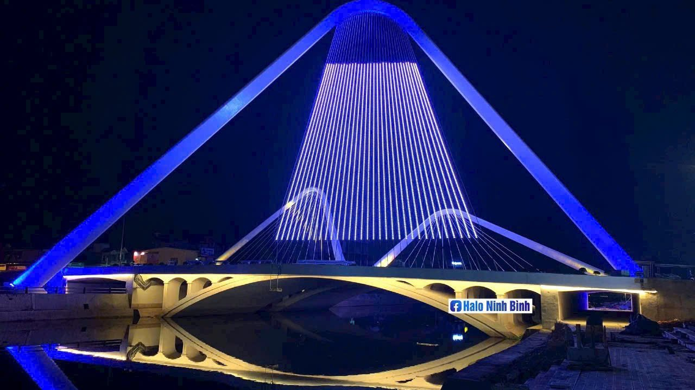
Cầu Sông Vân (TP. Ninh Bình) về đêm — công trình đã được Hòa Hoàng cung cấp sản phẩm cáp
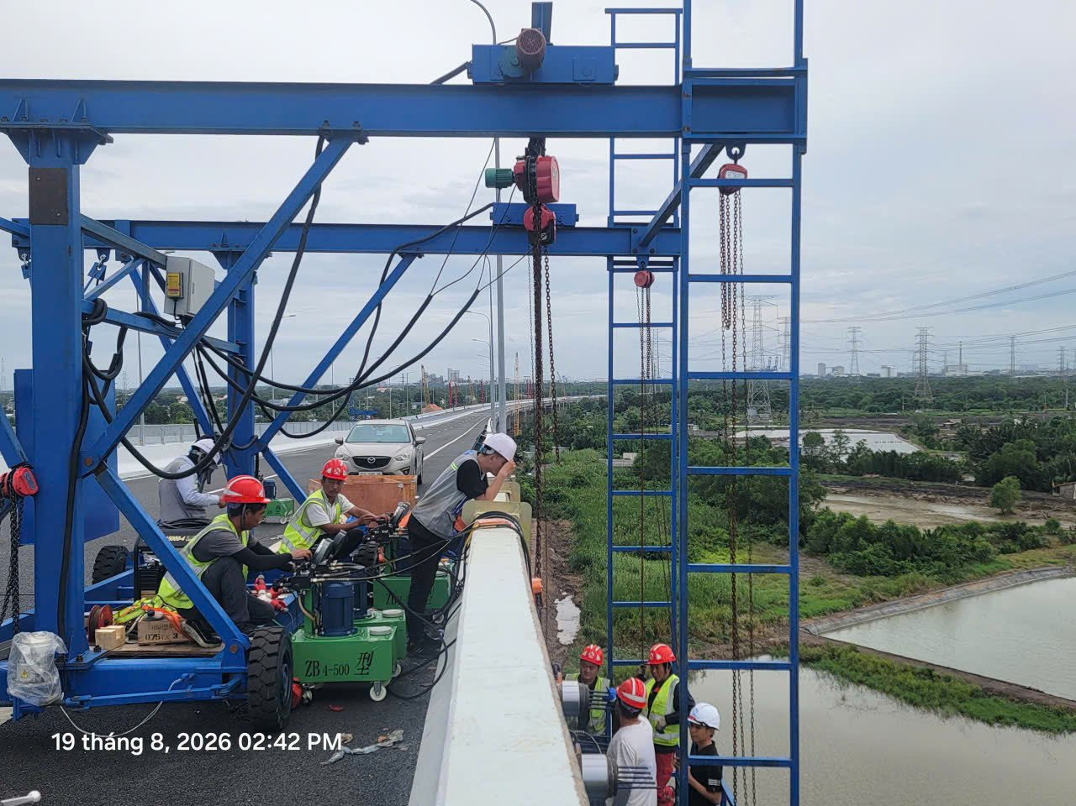
Thi công lắp đặt hệ cáp tại công trường Cầu Nhơn Trạch — Vành đai 3 TP. Hồ Chí Minh
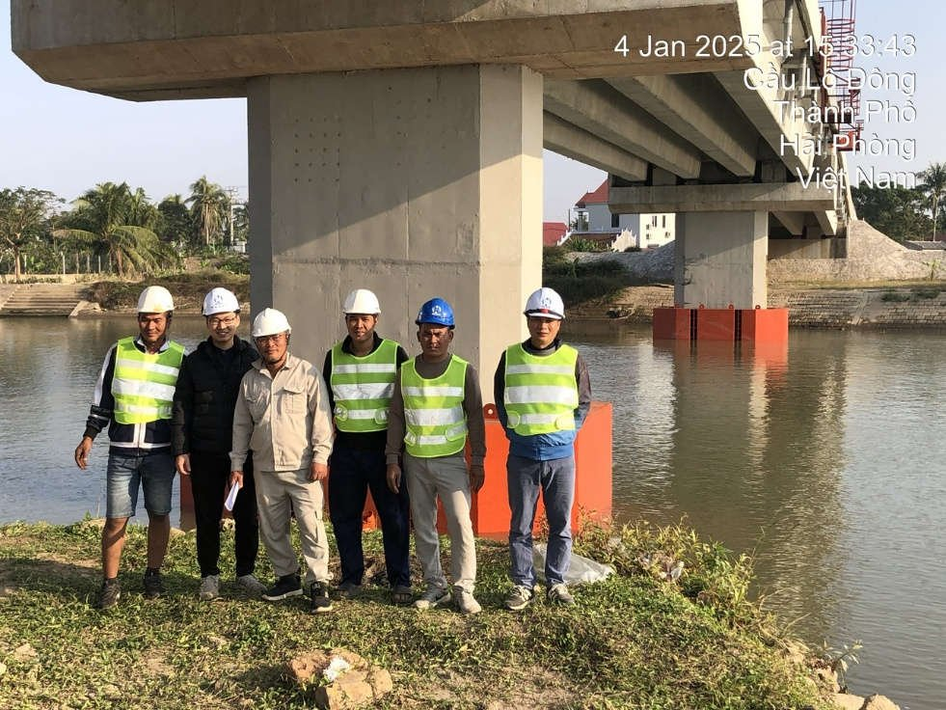
Đội ngũ kỹ thuật Hòa Hoàng tại công trường cầu Lô Đông, Hải Phòng — lắp đặt phao nổi chống va xô trụ cầu

IX. CAM KẾT & THÔNG TIN LIÊN HỆ

9.1 Cam kết với Chủ đầu tư
- Về chất lượng: Cung cấp sản phẩm chính hãng, đầy đủ chứng chỉ xuất xứ (CO/CQ) từ các nhà sản xuất được ủy quyền tại Trung Quốc, Nhật Bản (SHINKO) và Italy (Hirun).
- Về tiến độ: Cam kết thời gian giao hàng và thi công lắp đặt đúng tiến độ dự án, đáp ứng yêu cầu của Tổng thầu / Chủ đầu tư.
- Về kỹ thuật: Với nền tảng Ban Cố vấn kiêm sáng lập là các chuyên gia đầu ngành, Hòa Hoàng cam kết tư vấn giải pháp kỹ thuật tối ưu, đặc biệt cho các hạng mục sửa chữa, xử lý sự cố công trình đặc thù.
- Về hậu mãi: Hỗ trợ kỹ thuật và bảo hành sản phẩm theo đúng cam kết của nhà sản xuất ủy quyền.

THÔNG TIN LIÊN HỆ
Công ty TNHH Đầu tư Xây dựng và Dịch vụ Thương mại Hòa Hoàng
Trụ sở: Tầng 23, Tòa nhà hỗn hợp MD Complex Tower, KĐT Mỹ Đình 1, Thành phố Hà Nội
Điện thoại: 024.22008708
Email: vnhoahoang@gmail.com

PHỤ LỤC. TÀI LIỆU PHÁP LÝ ĐÍNH KÈM — DỰ ÁN CẦU GIỚI PHIÊN

Toàn văn 02 tài liệu gốc làm căn cứ cho các số liệu công bố tại Mục VII (Dự án 1) và Mục VIII (dòng 17) của hồ sơ này, đính kèm nguyên trạng để Chủ đầu tư đối chiếu khi cần.

Phụ lục 1 — Biên bản xác nhận hoàn thành (Hòa Hoàng gửi Trung Chính, 25/12/2023)

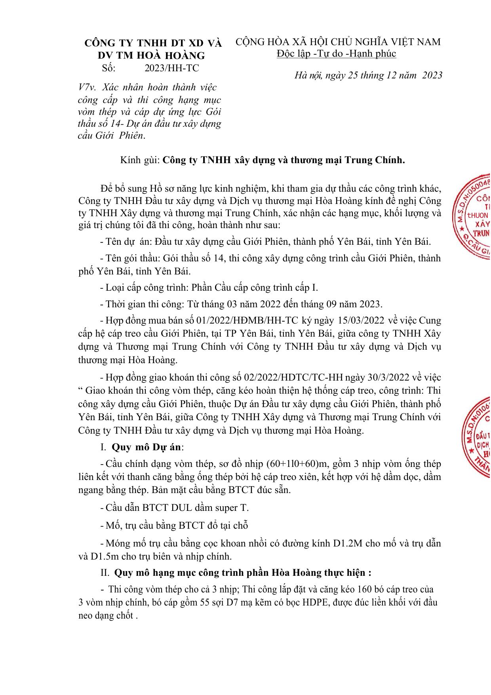

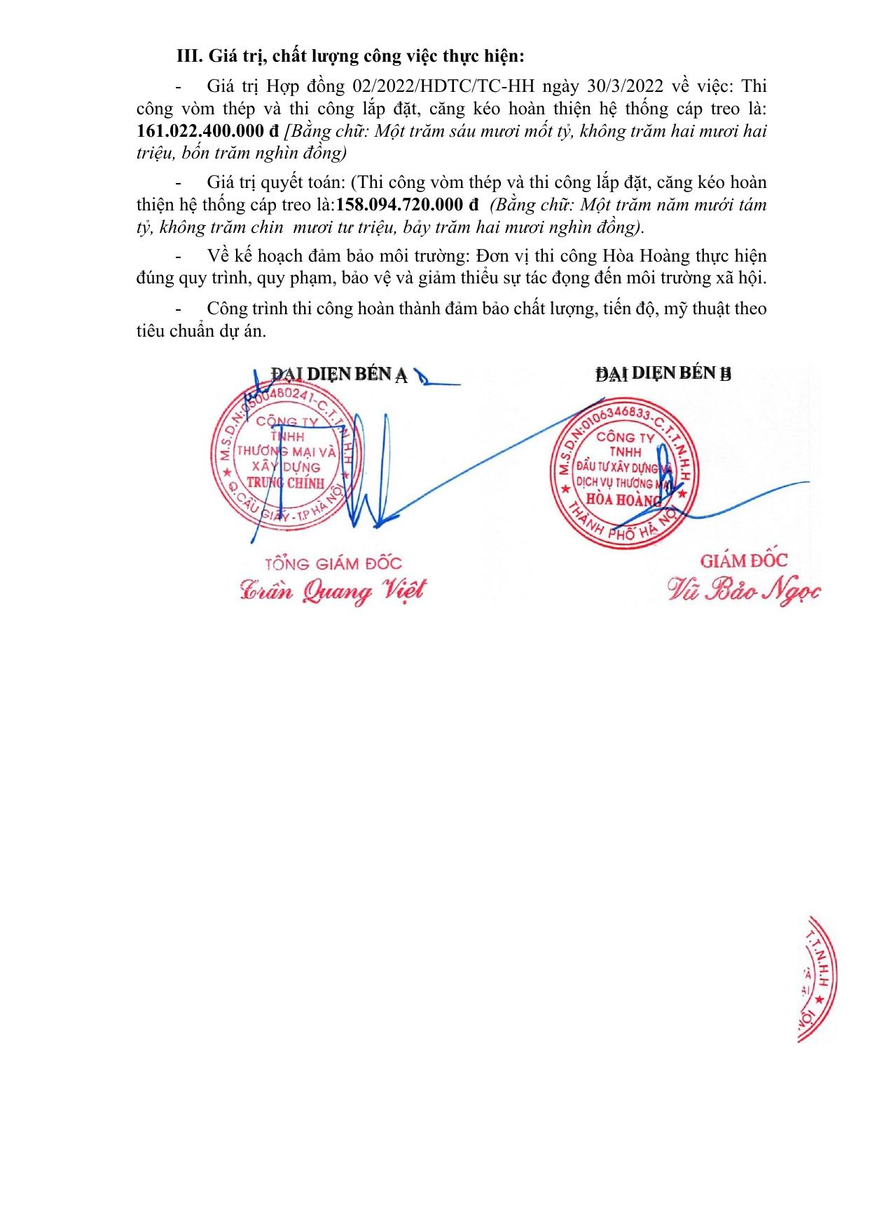

Phụ lục 2 — Hợp đồng khoán thi công số 02/2022/HDTC/TC-HH (ký 30/3/2022)

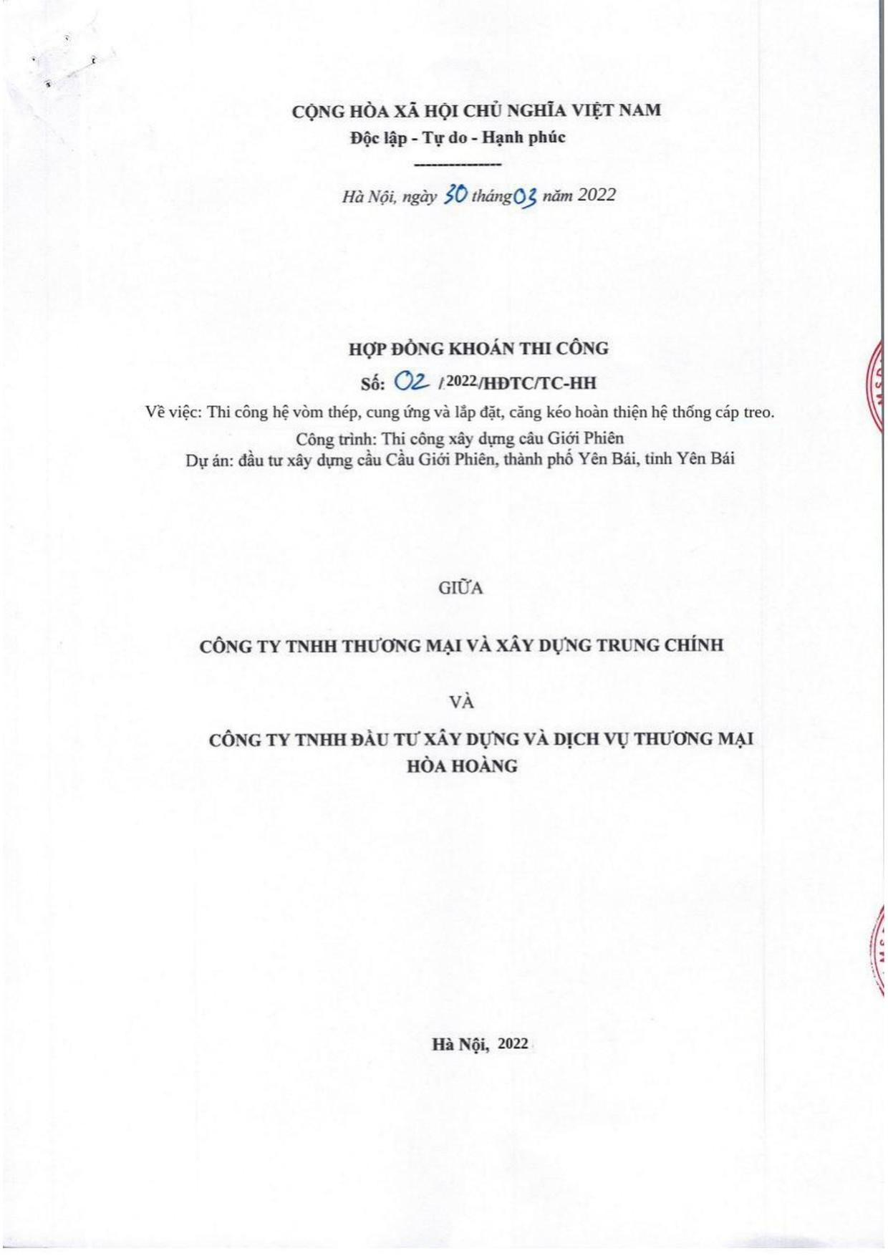

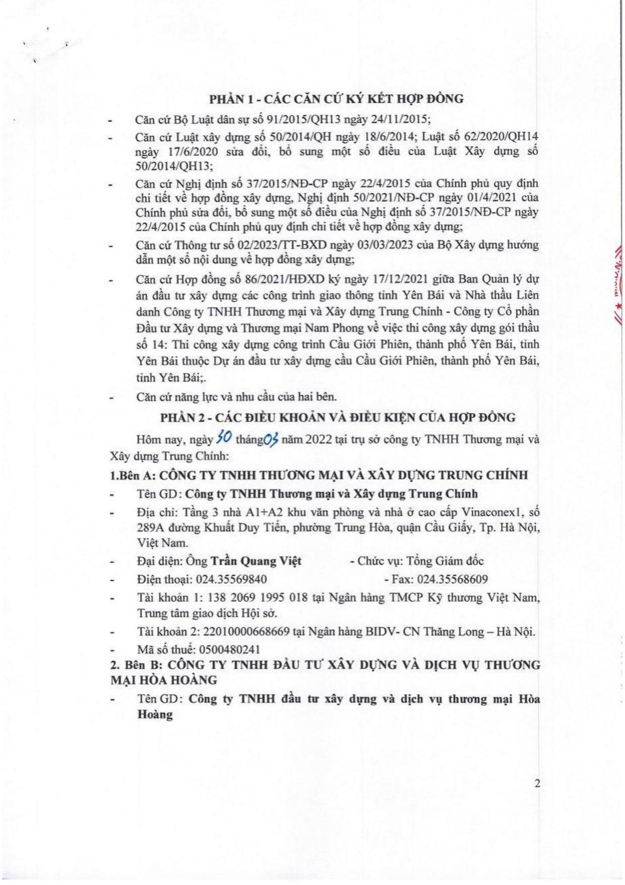

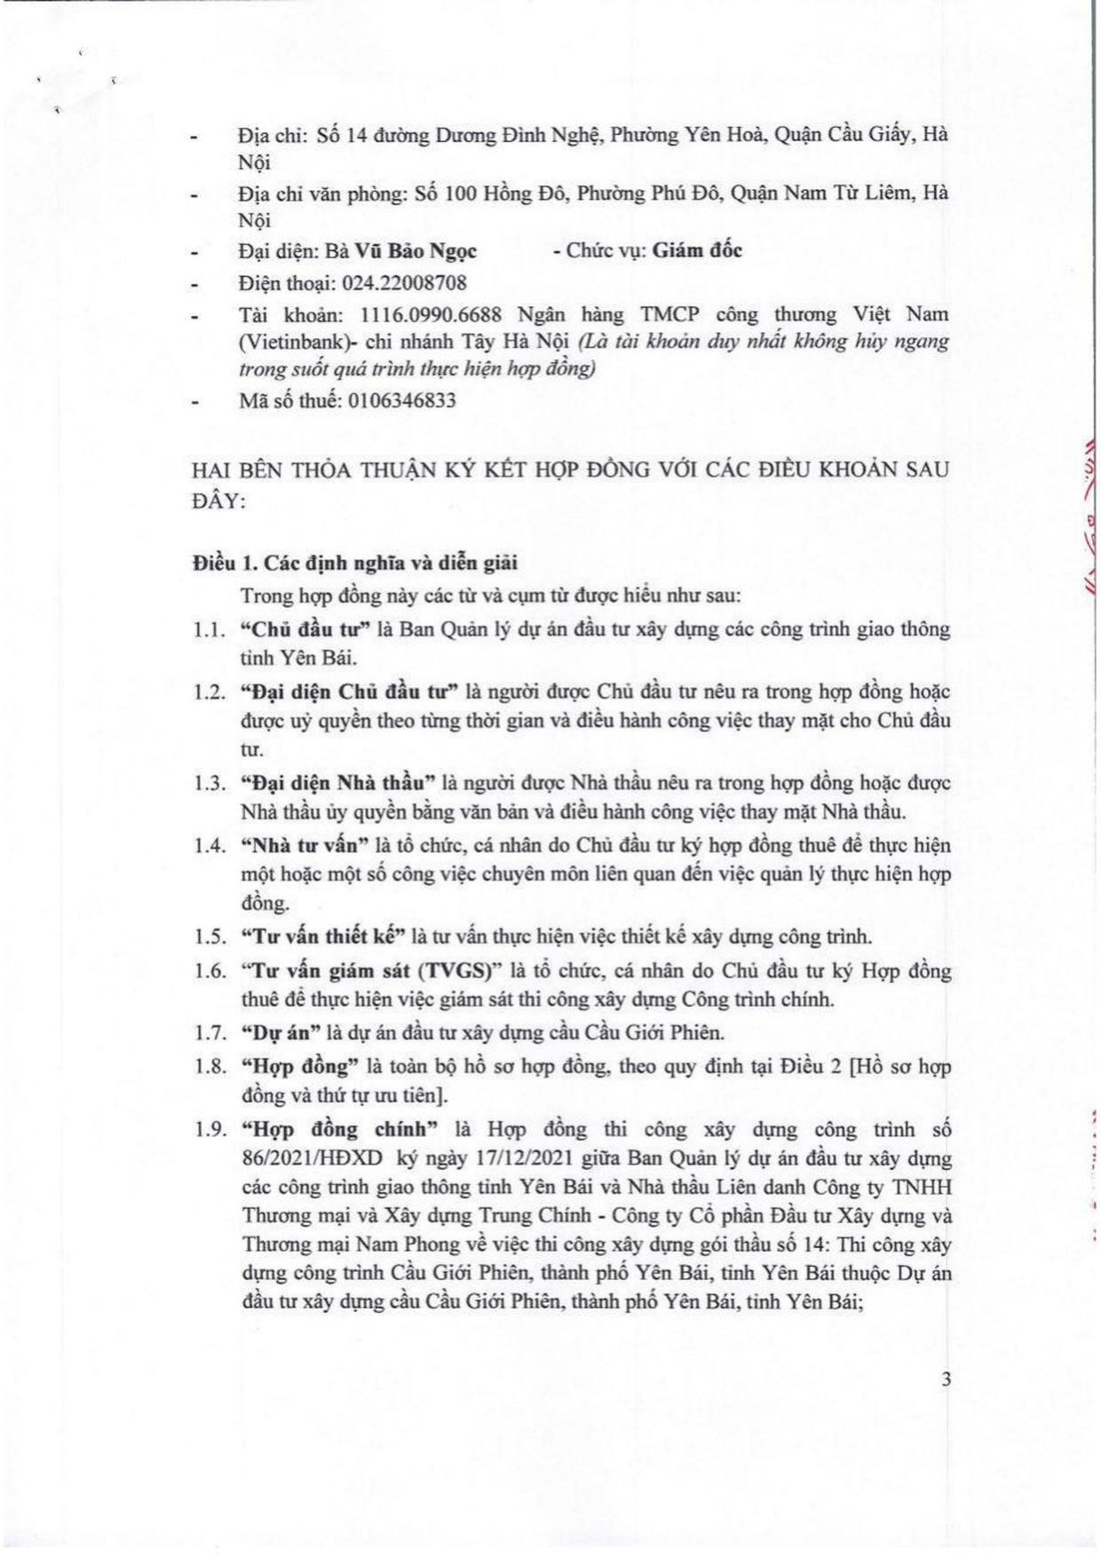

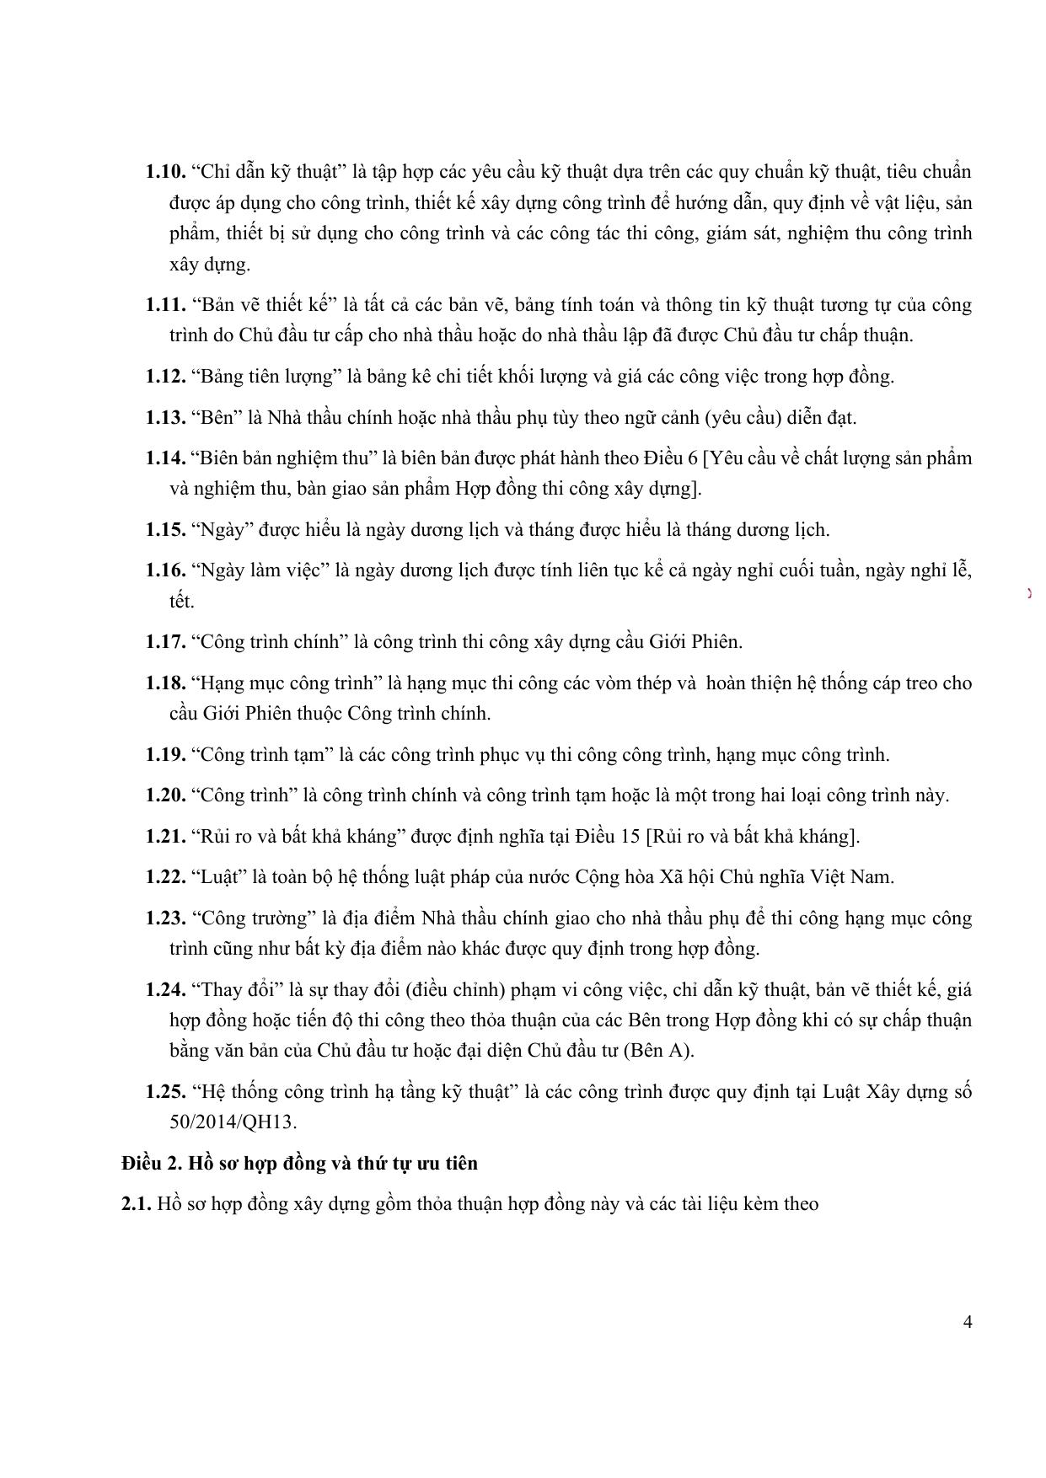

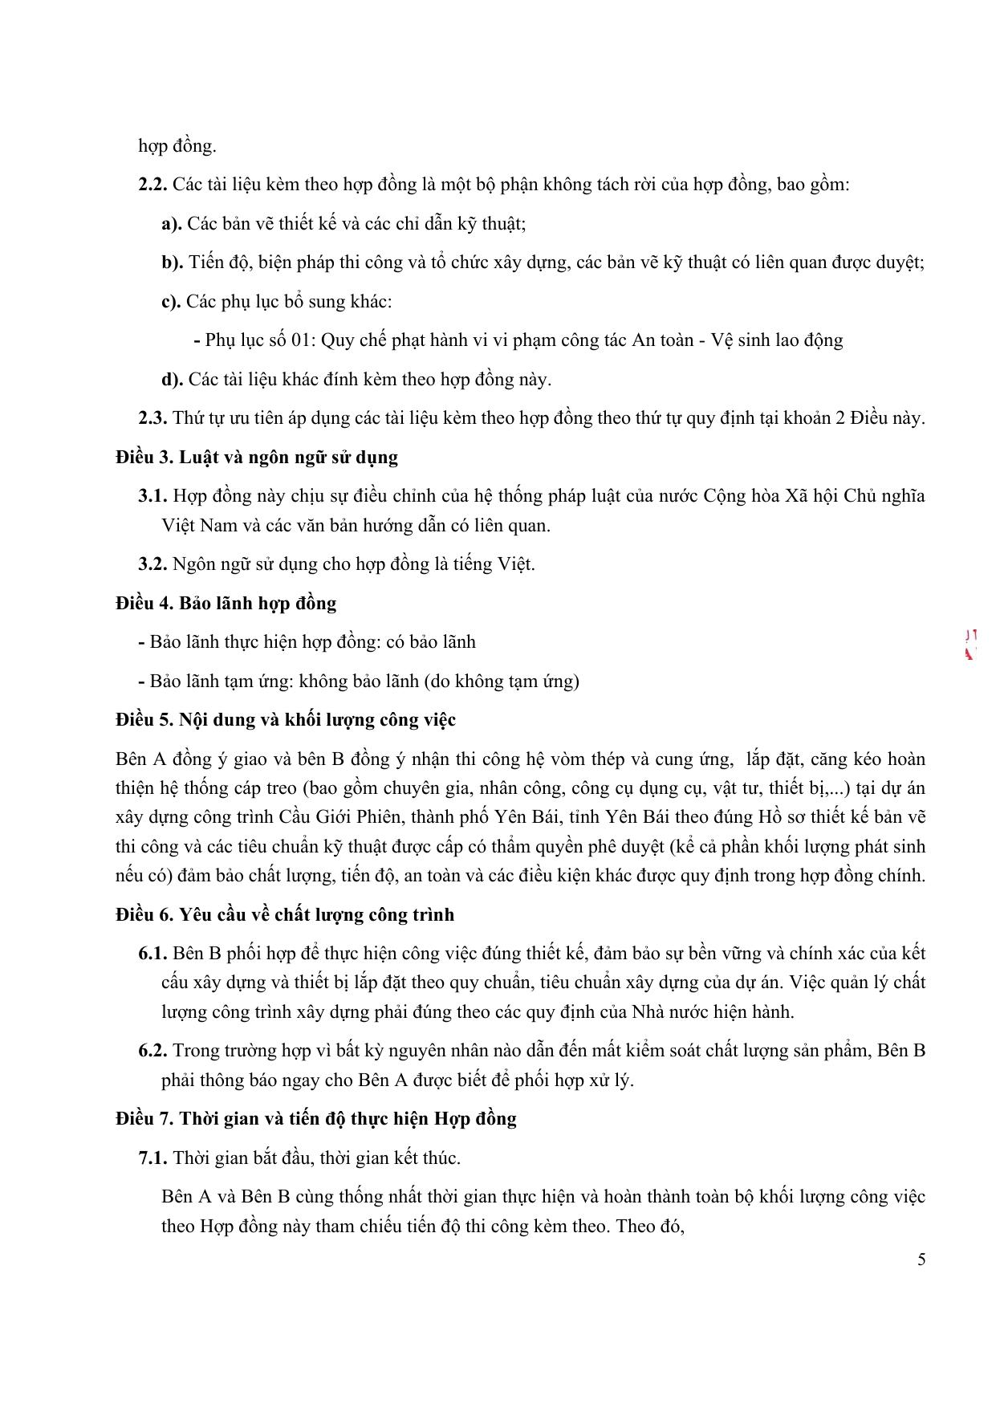

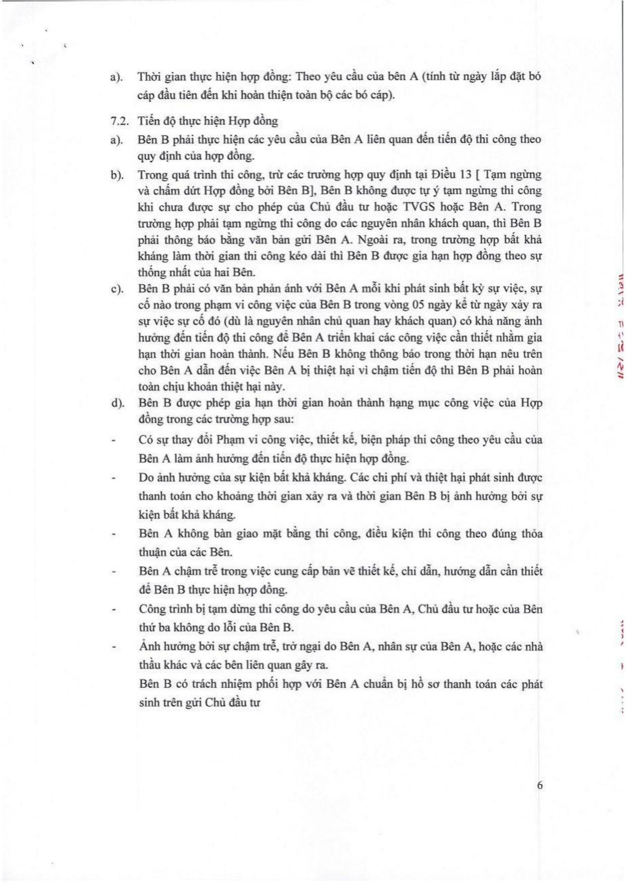

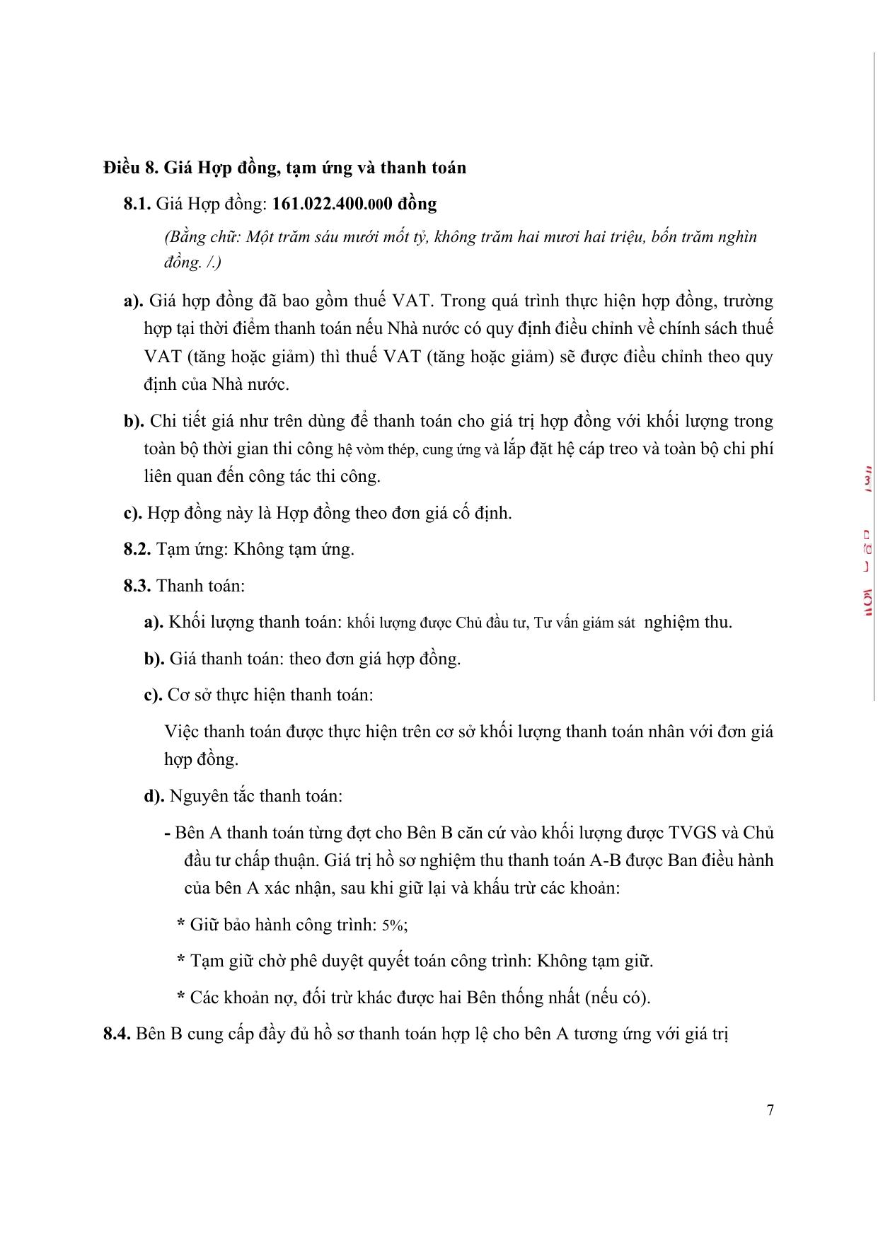

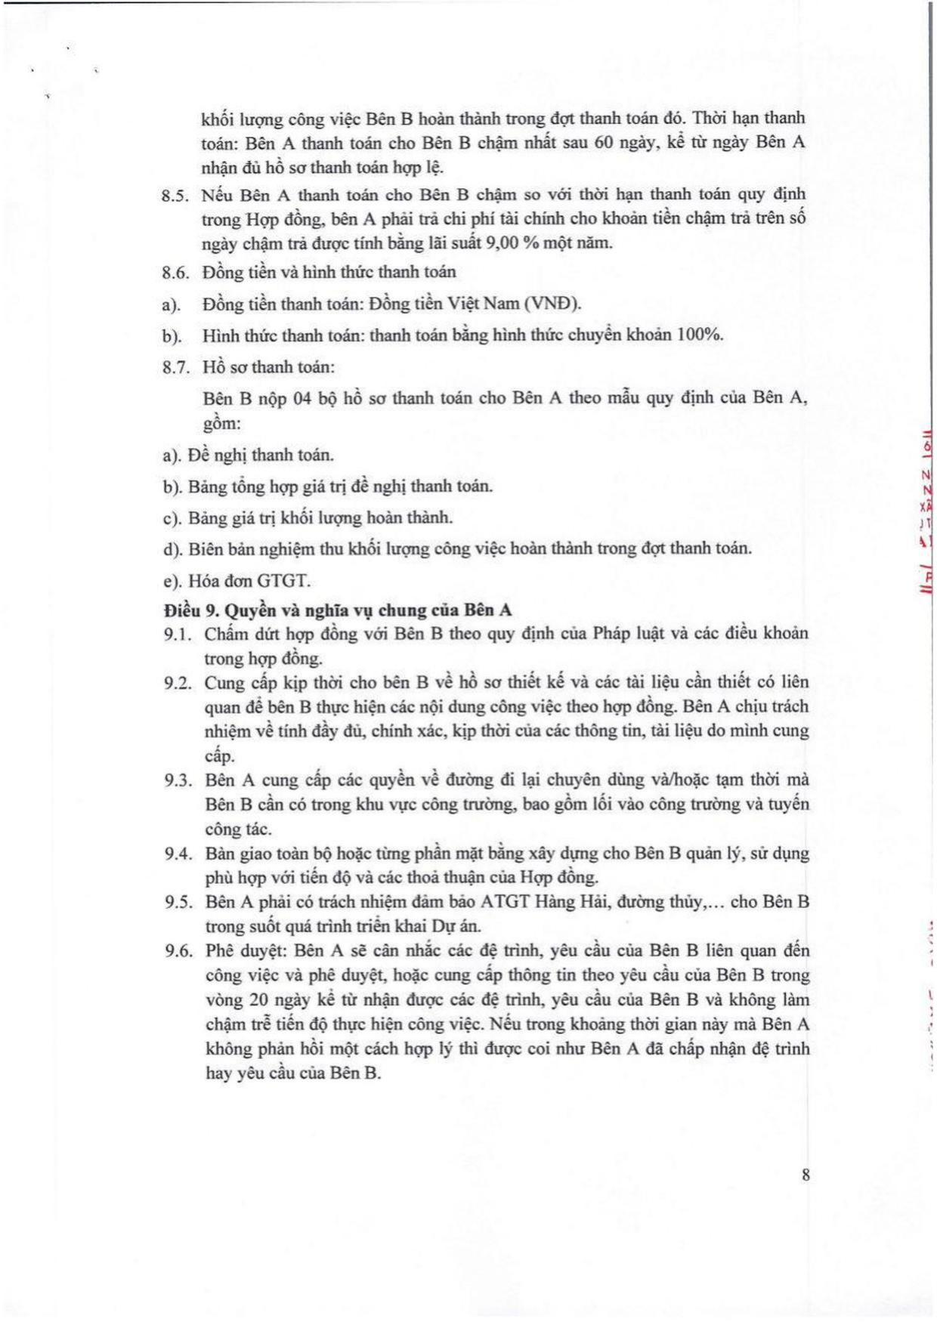

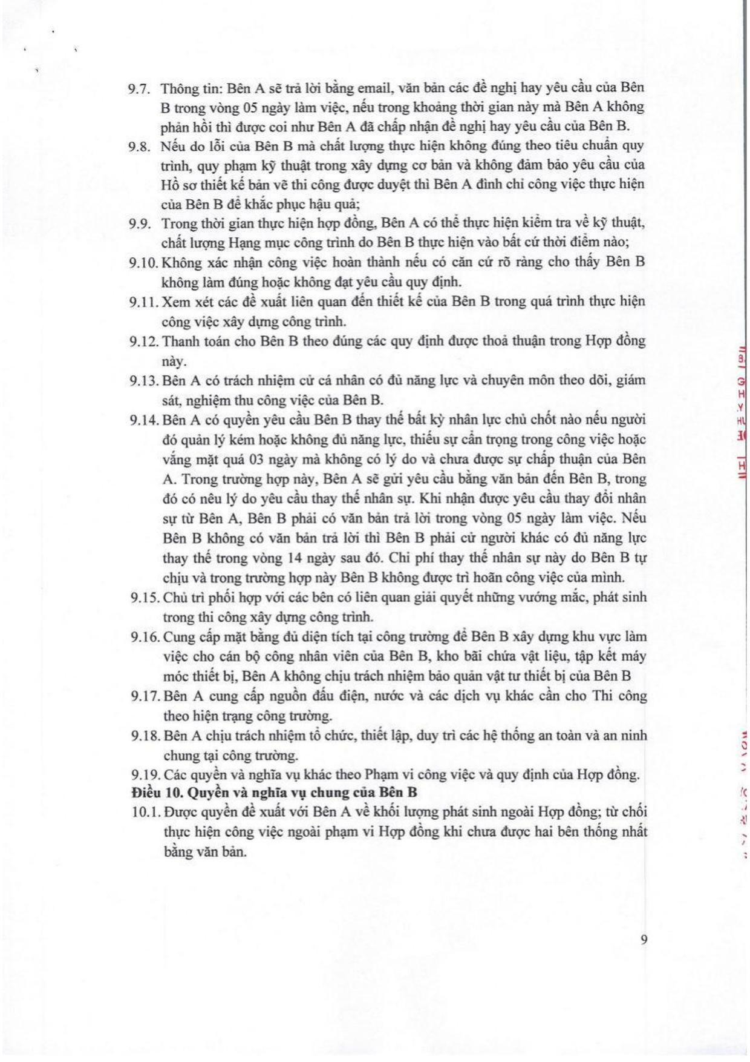

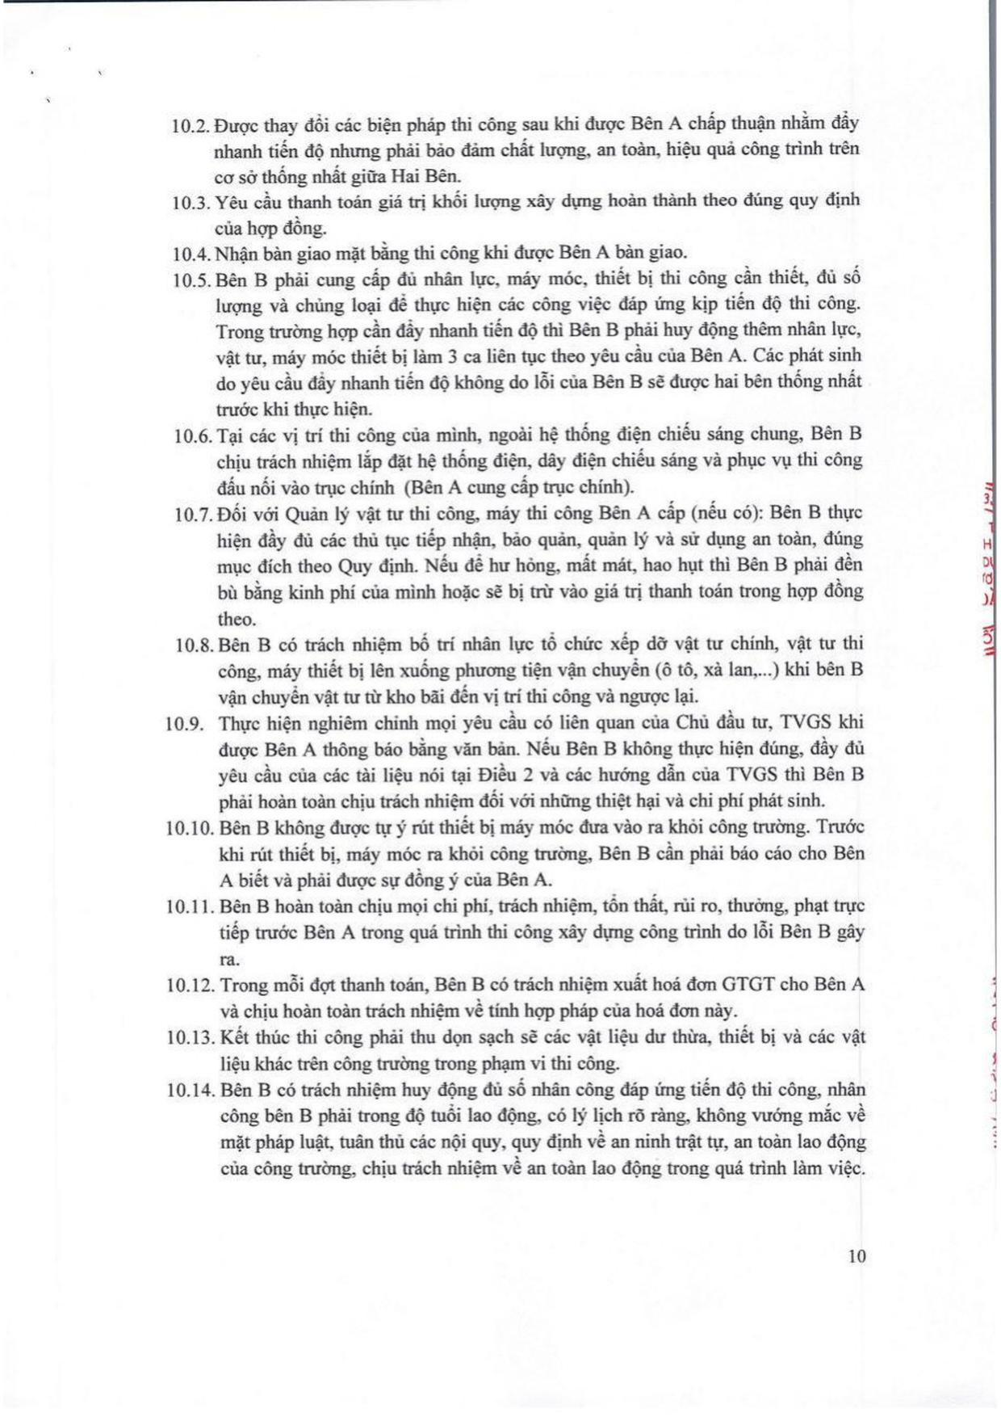

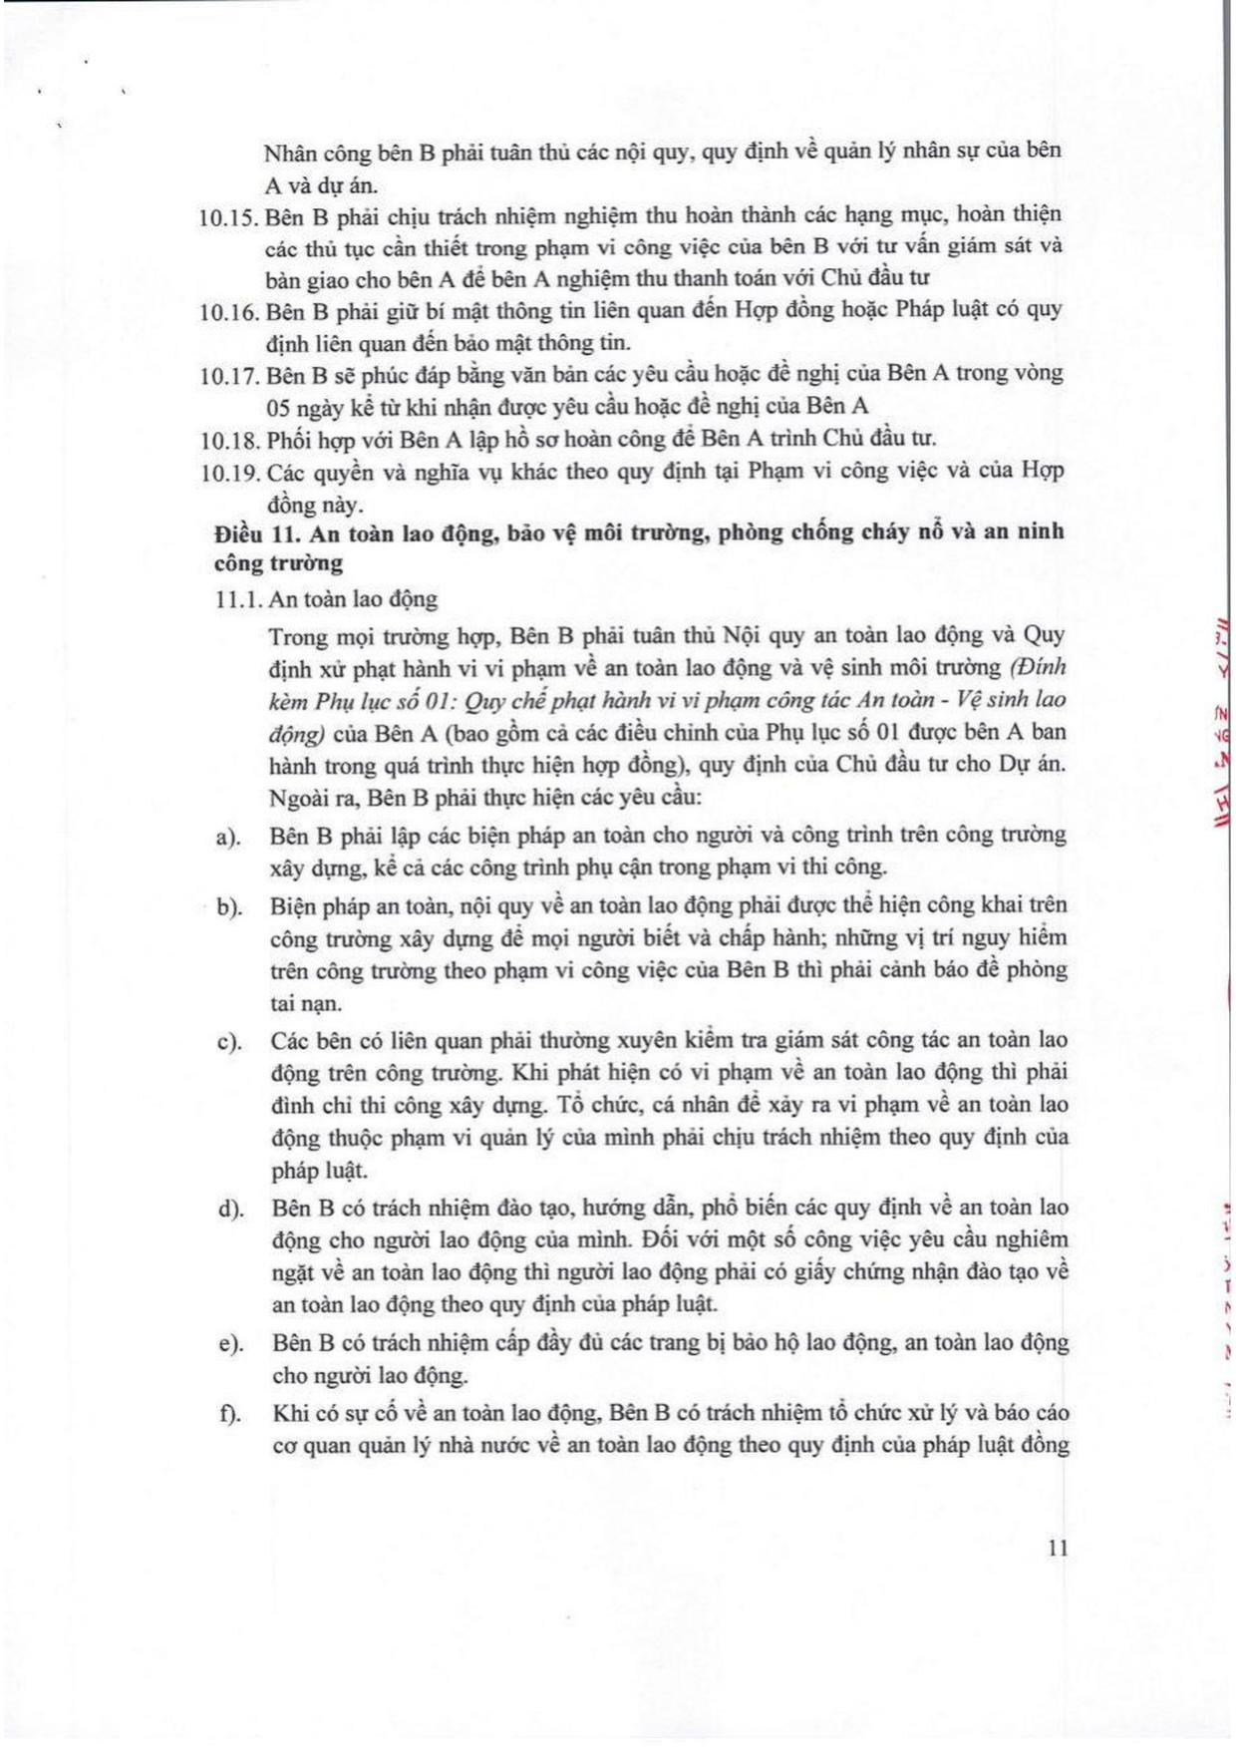

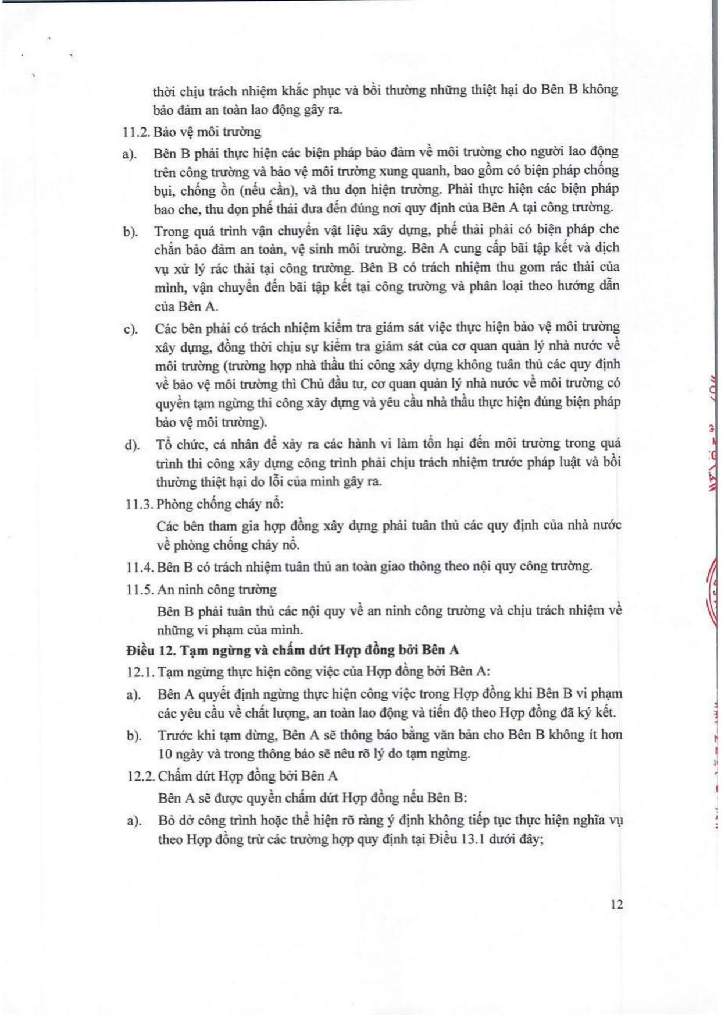

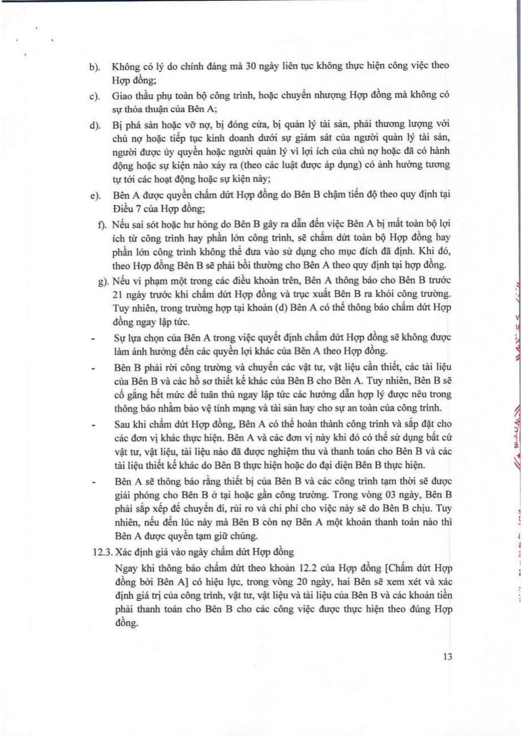

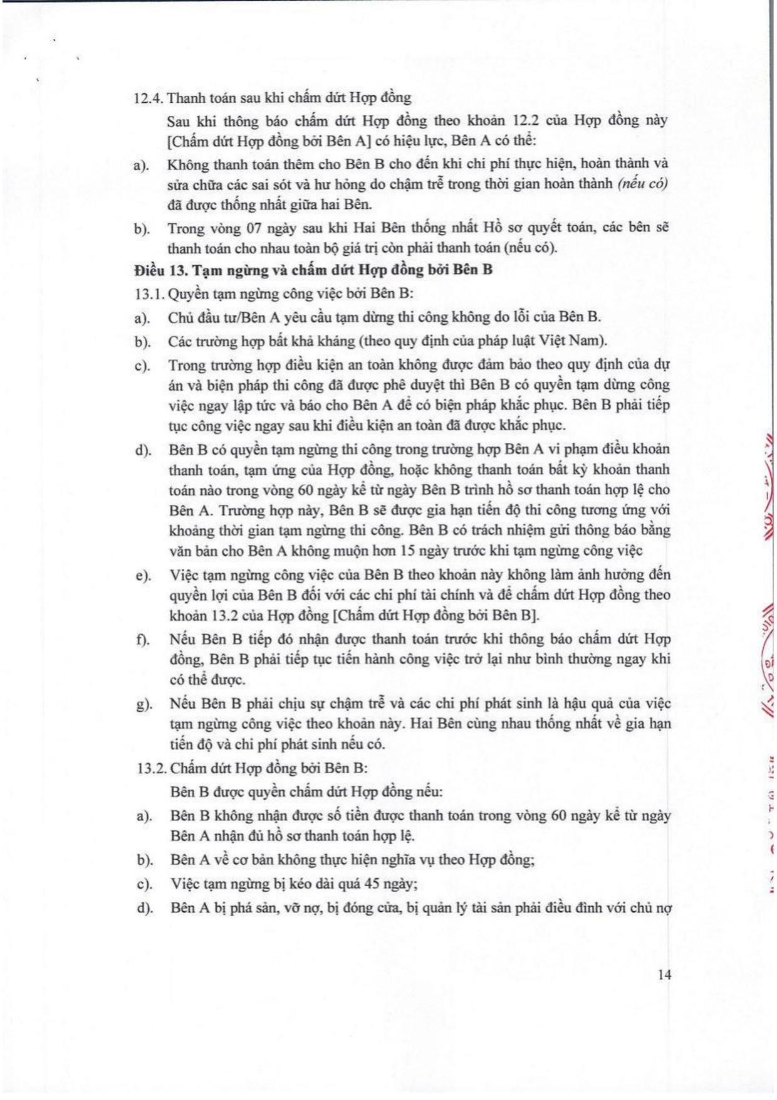

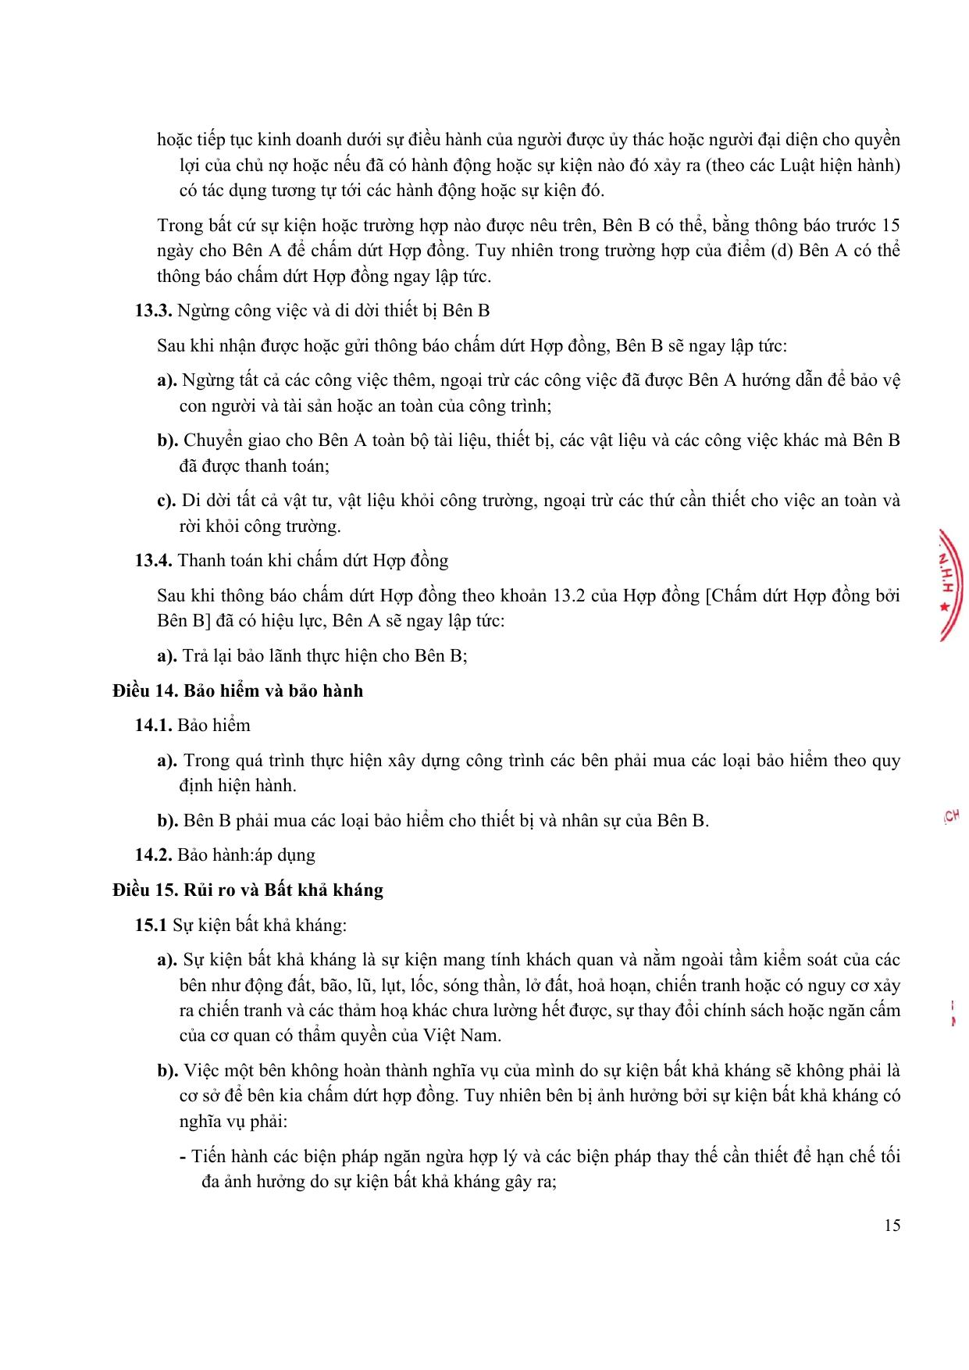

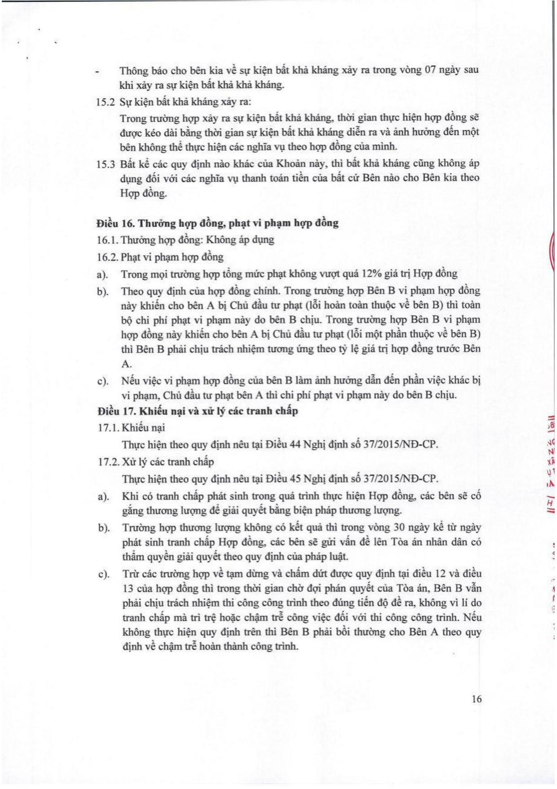

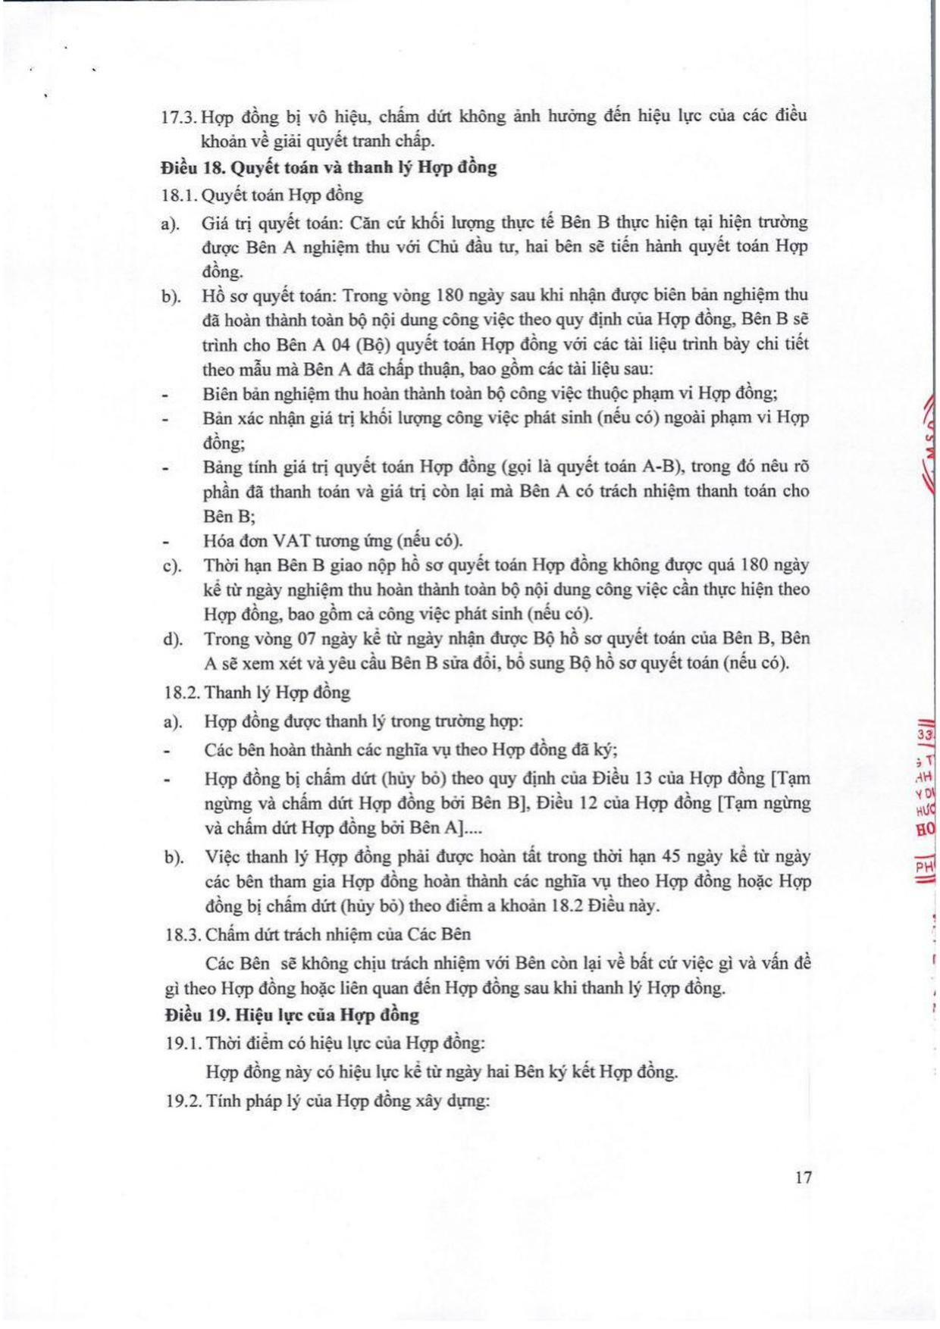

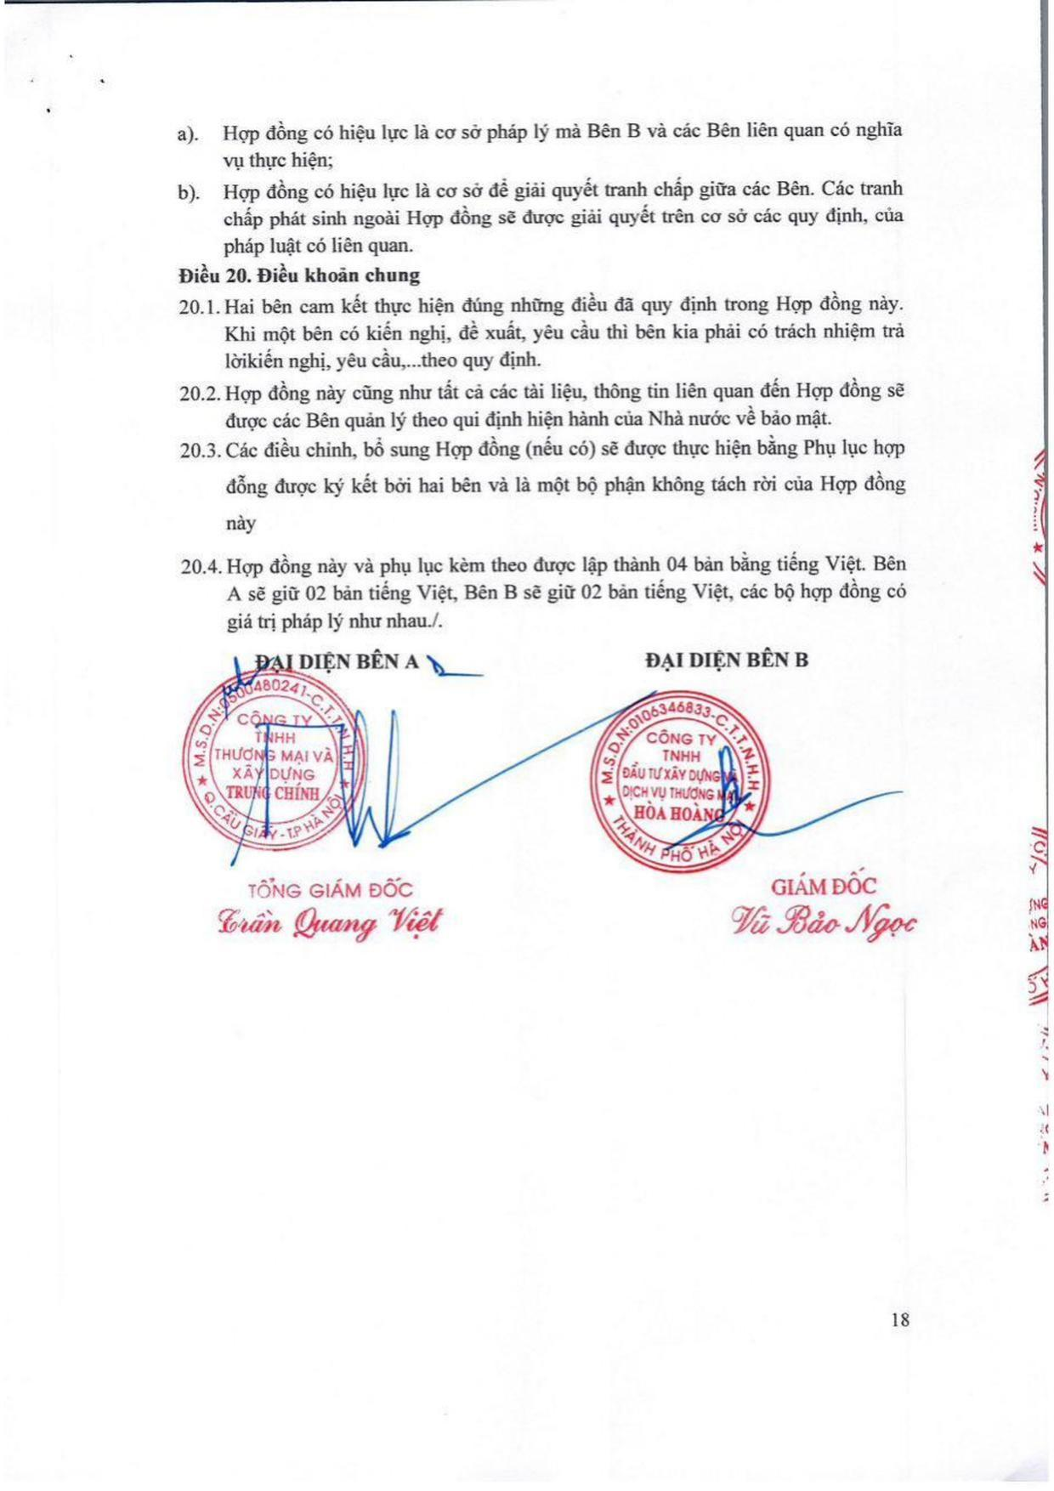

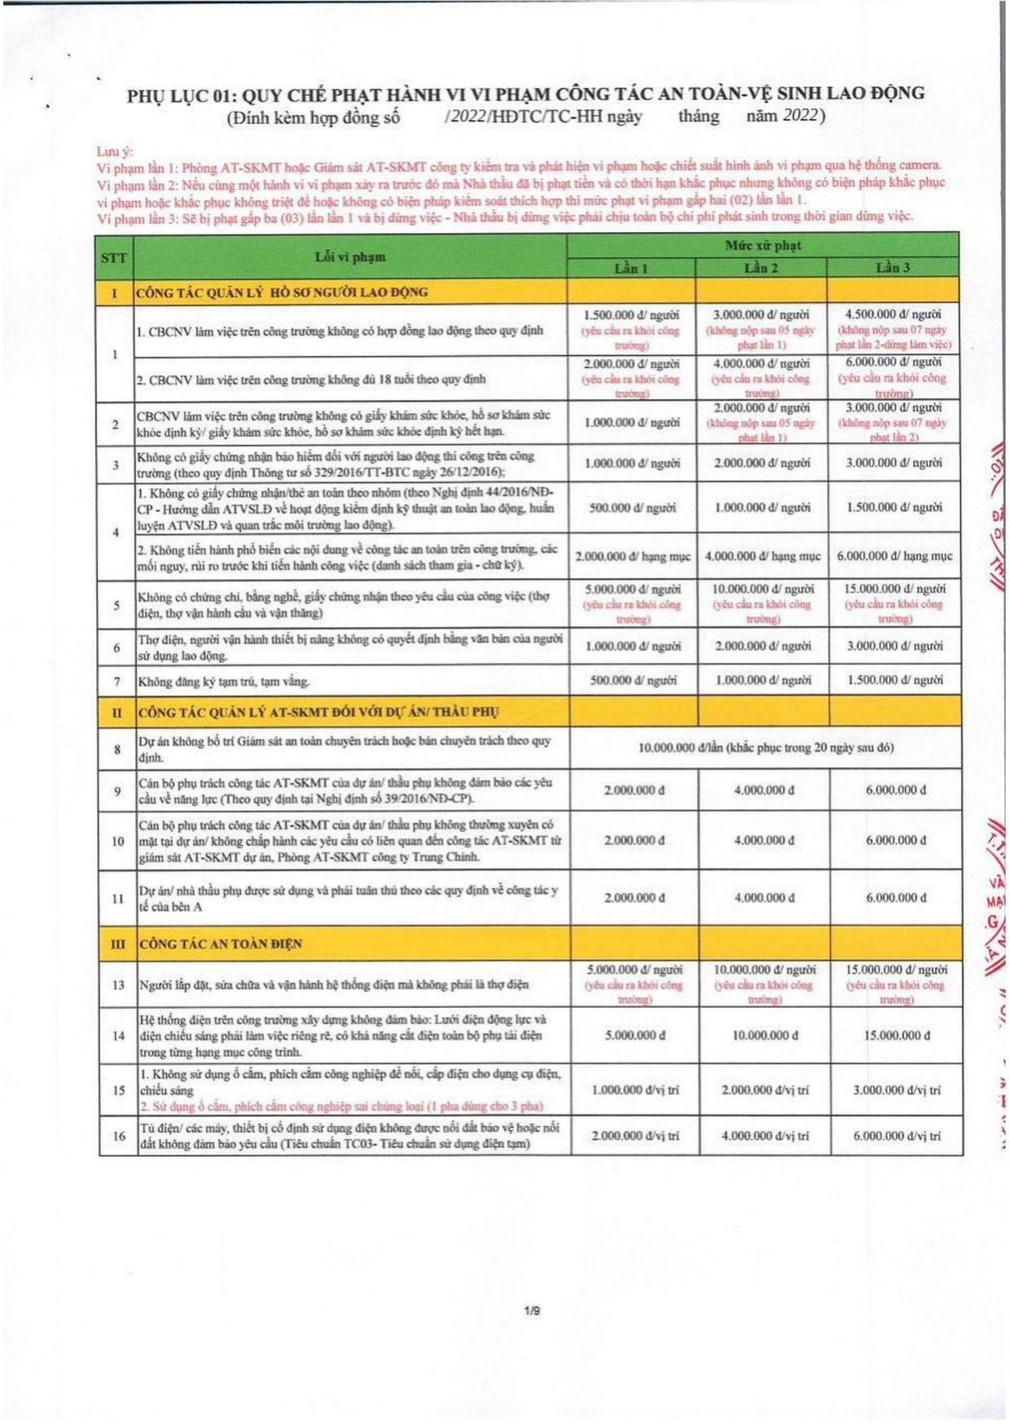

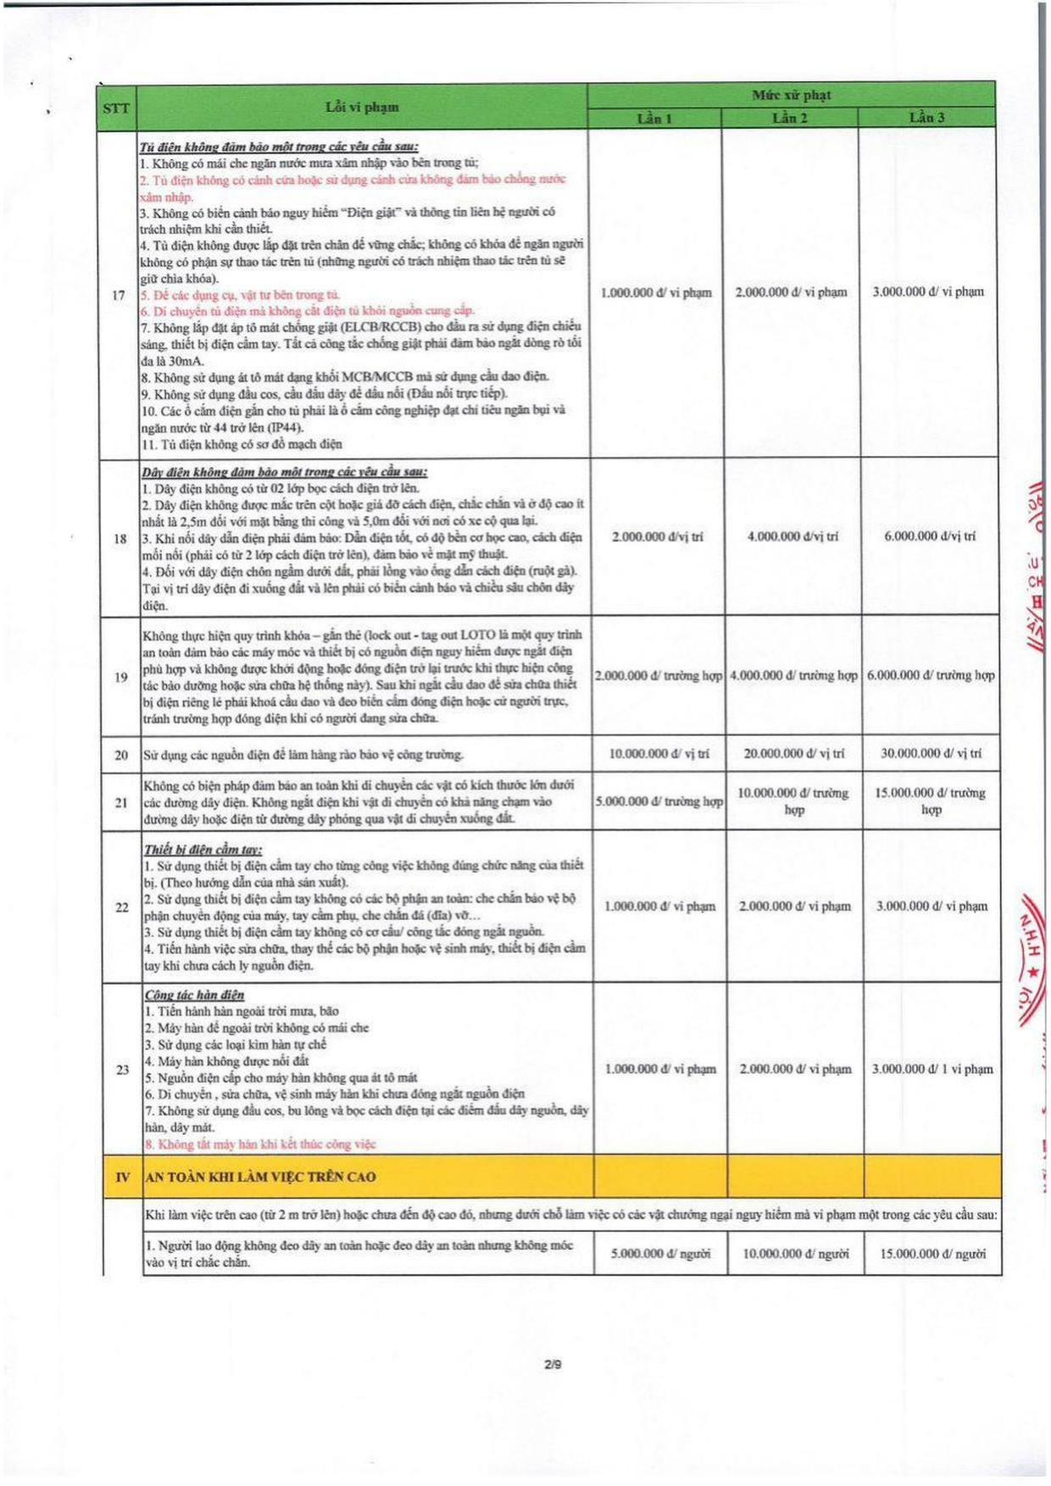

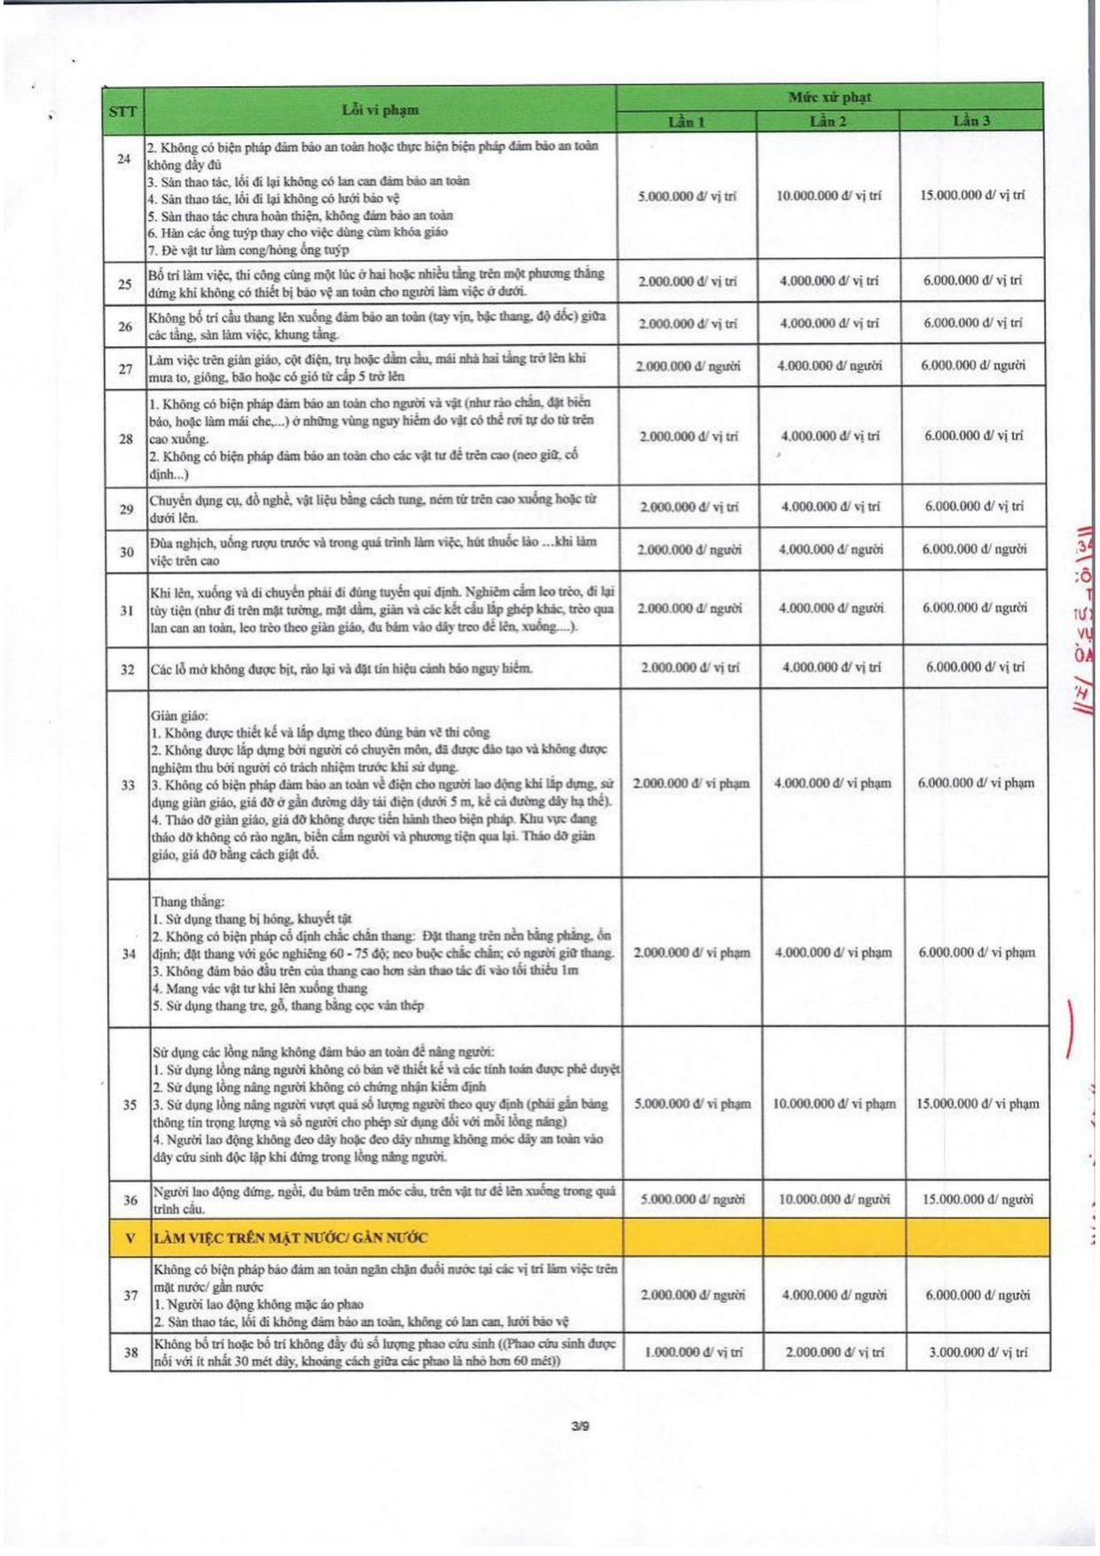

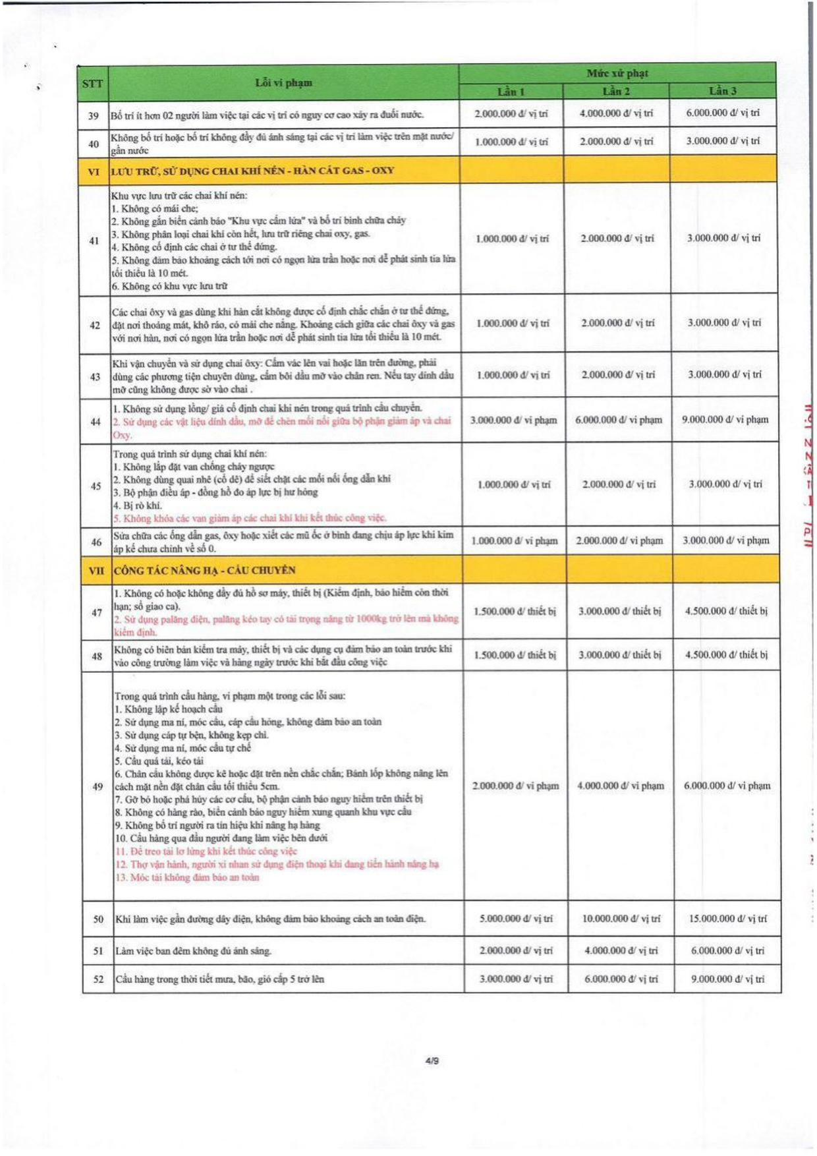

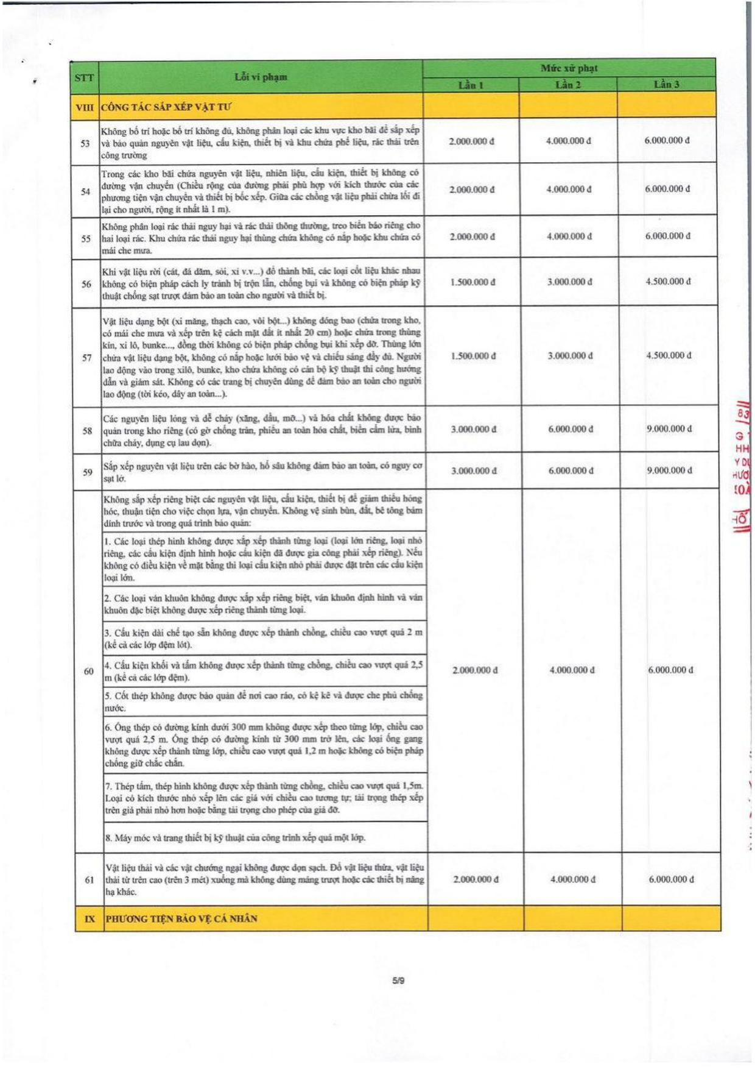

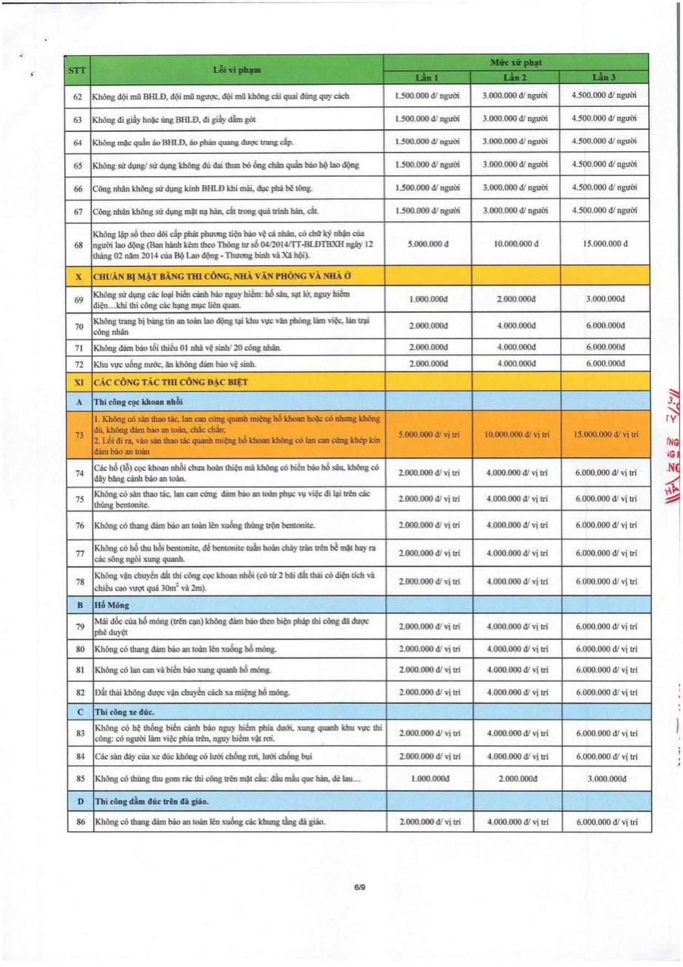

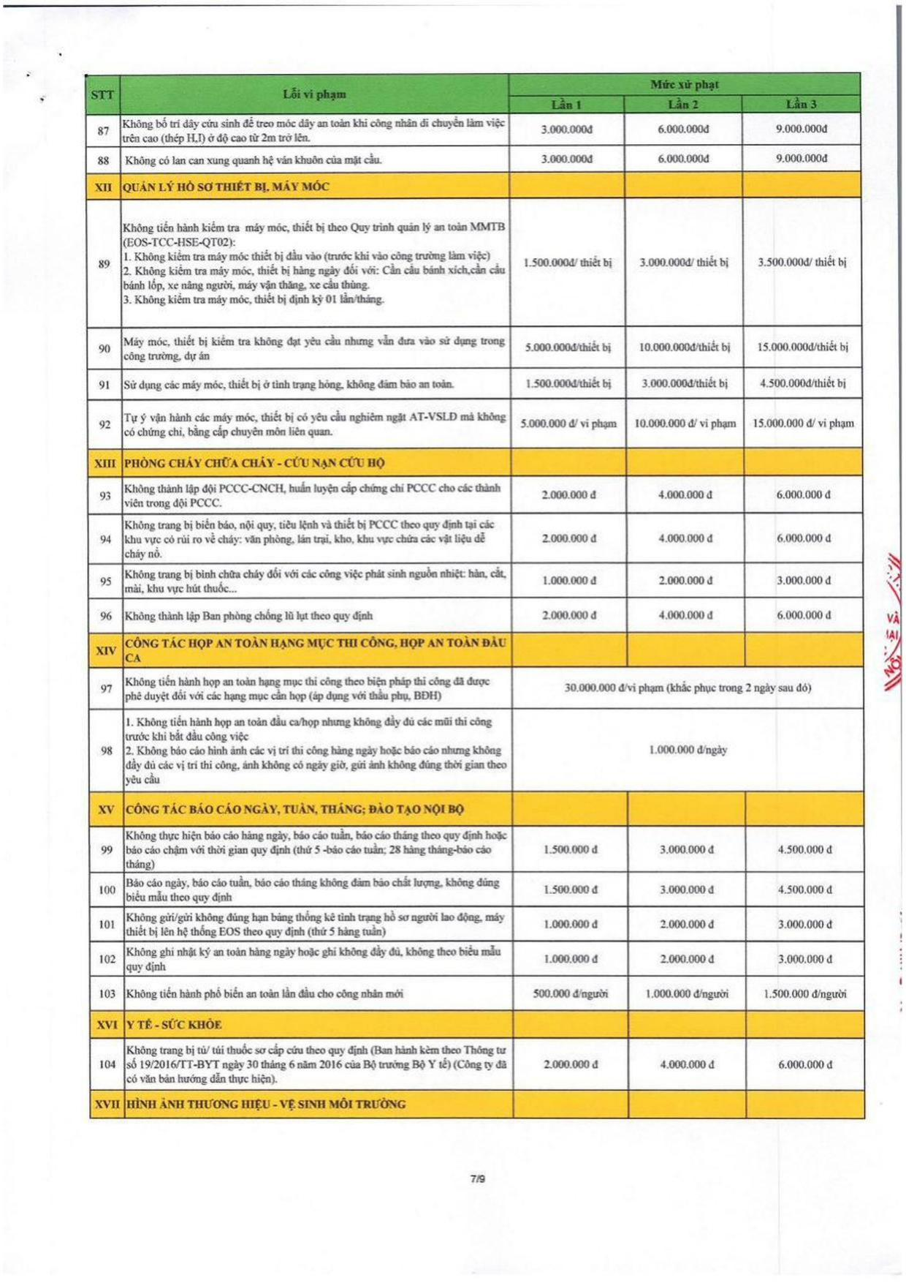

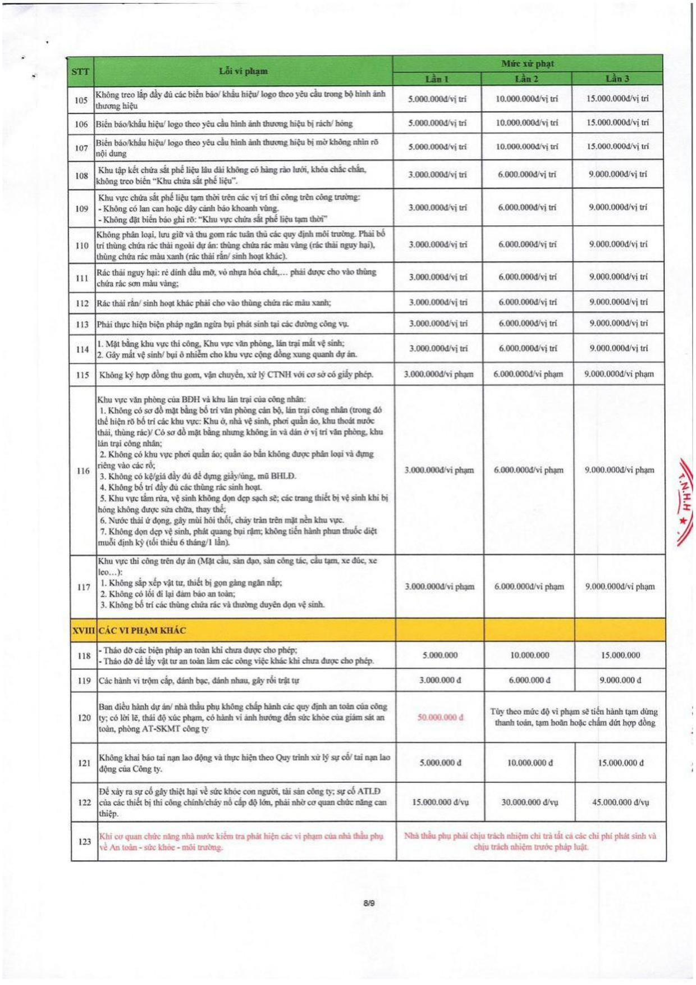

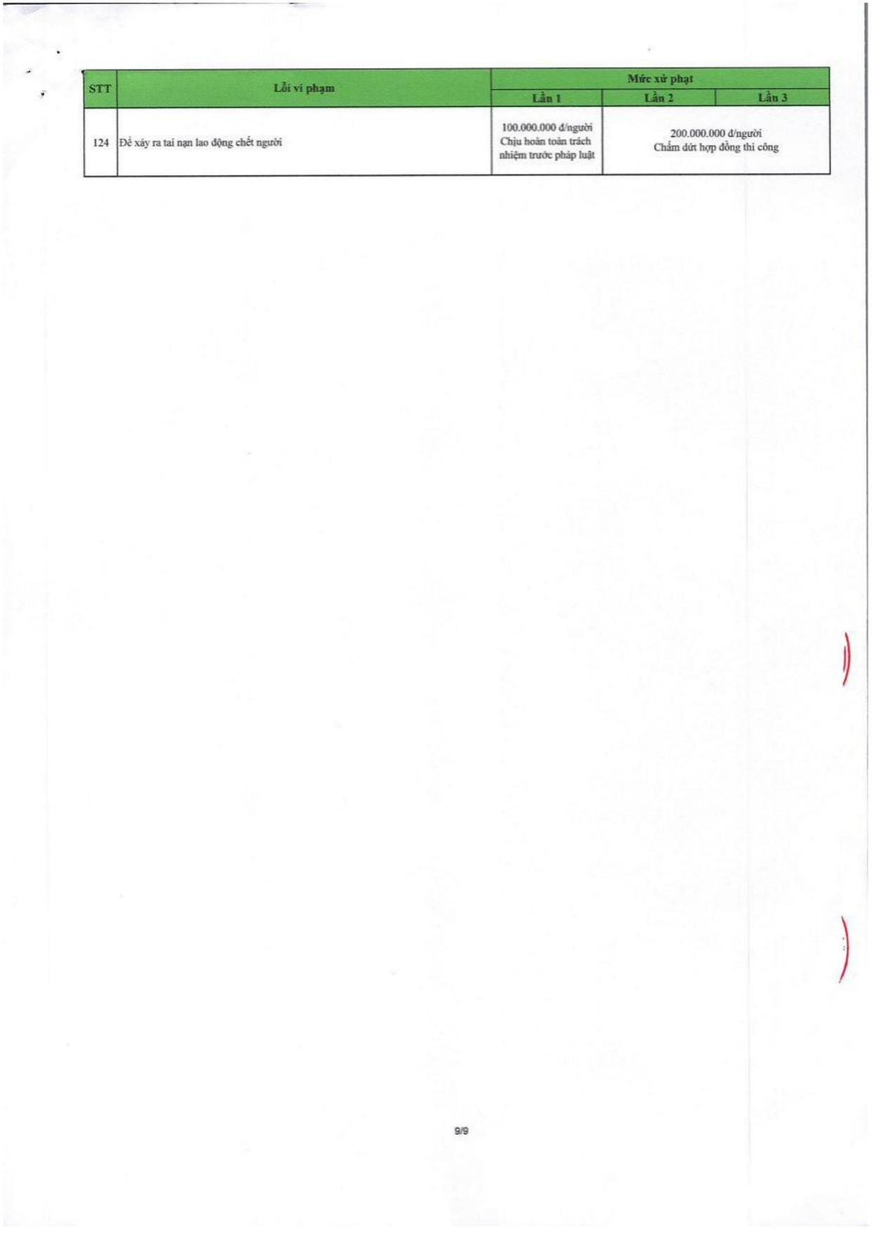


CÔNG TY TNHH ĐẦU TƯ XÂY DỰNG
VÀ DỊCH VỤ THƯƠNG MẠI HÒA HOÀNG
NHÀ THẦU CHUYÊN BIỆT HẠ TẦNG GIAO THÔNG & CÔNG NGHỆ DỰ ỨNG LỰC
Tầng 23, Tòa nhà MD Complex Tower, KĐT Mỹ Đình 1, Hà Nội
Điện thoại: 024.22008708 · Email: vnhoahoang@gmail.com
MST: 0106346833

